

PLAN DE EMERGENCIAS

Versión: 01 | Plan de Emergencias
Elaboró: | Revisó: | Aprobó:
Cargo: | Cargo: | Cargo:
Fecha: | Fecha: | Fecha:
Firma: | Firma: | Firma:

Este plan de emergencias cuenta con la referencia de planes de emergencias de otras empresas los cuales se nombran a continuación:

Plan de Emergencias Universidad de La Sabana 2014
Plan de Emergencias Alpha Mike Versión numero 4 2015
Galante Trevi Group versión numero 6 2016

Tabla de Contenido

1. ALCANCE 3
2. DESCRIPCIÓN DEL PROYECTO 3
3. DEFINICIONES 4
4. POLITICA DE SEGURIDAD 6
5. MARCO LEGAL 6
6. ANALISIS DE AMENAZAS Y RIESGOS 12
6.1 Metodología 12
6.2 Análisis de amenazas 12
6.3 Determinación de la vulnerabilidad 14
7. RECURSOS PARA EMERGENCIAS 15
7.1 Oficinas 15
7.2 Organización para emergencias 16
7.3 Brigada de emergencia 18
7.3.1 Brigada Contraincendios 19
8. RESPONSABILIDADES GENERALES 19
9. PLAN DE EVACUACION 22
9.1 Rutas de evacuación 23
9.2 Reporte oportuno de emergencias 23
9.3 Alarma 24
9.4 Señalización de emergencia 24
9.5 Planos de evacuación 25
9.6 Equipos de comunicación 25
10. SIMULACROS DE EMERGENCIA 25

ALCANCE

El Plan de Emergencias aplica para todo el personal directo e indirecto que trabaja para el proyecto Ad Portas Universidad de La Sabana

DESCRIPCIÓN DEL PROYECTO

El proyecto se encuentra ubicado en Chía, departamento de Cundinamarca.

Imagen 1 Ubicación del proyecto

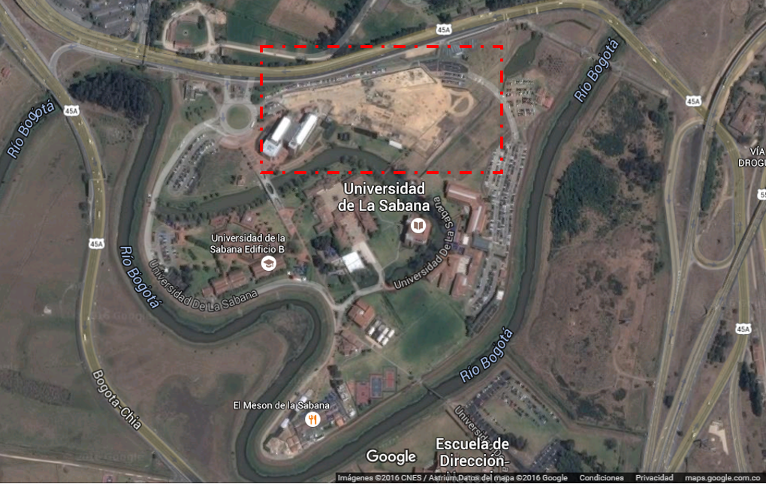

Tabla 1 Identificación de la empresa

Razón social: | Universidad de La Sabana
NIT: | 860075558-1
Representante Legal: | Obdulio Velásquez
Clase de Riesgo: | Sexto (6) Máximo
Oficinas: | Campus del Puente del Común, Km. 7, Autopista Norte de Bogotá. Chía, Cundinamarca, Colombia
Teléfonos: | 861 5555 / 861 6666. Apartado: 53753, Bogotá.
Actividad Económica: | Empresa dedicada a actividades de educación superior/ Construcción de obra (Edificio Ad Portas), en la cual hasta la fecha cuenta con 55 (cincuenta y cinco) trabajadores en toda la obra, incluyendo, contratistas, sub contratistas y supervisión Técnica. arquitectura,
Horarios de trabajo: | Lunes a Viernes de 7:00am – 8:00pm  Sábados de 7:00 am- 4:00 pm

DEFINICIONES

Accidentes: Es accidente de trabajo todo suceso repentino que sobrevenga por causa o con ocasión del trabajo, y que produzca en el trabajador una lesión orgánica, una perturbación funcional o psiquiátrica, una invalidez o la muerte.

Es también accidente de trabajo aquel que se produce durante la ejecución de órdenes del empleador, o contratante durante la ejecución de una labor bajo su autoridad, aún fuera del lugar y horas de trabajo.

Igualmente se considera accidente de trabajo el que se produzca durante el traslado de los trabajadores o contratistas desde su residencia a los lugares de trabajo o viceversa, cuando el transporte lo suministre el empleador.

También se considerará como accidente de trabajo el ocurrido durante el ejercicio de la función sindical aunque el trabajador se encuentre en permiso sindical siempre que el accidente se produzca en cumplimiento de dicha función.

De igual forma se considera accidente de trabajo el que se produzca por la ejecución de actividades recreativas, deportivas o culturales, cuando se actúe por cuenta o en representación del empleador o de la empresa usuaria cuando se trate de trabajadores de empresas de servicios temporales que se encuentren en misión.
Amenaza: Factor de riesgo que representa peligro asociado a un fenómeno de origen natural, tecnológico que se puede presentar en un sitio específico y en un tiempo determinado produciendo efectos adversos a la persona, bienes y al medio ambiente
Catástrofe: Toda emergencia que por su magnitud, traspasa las fronteras de una empresa, llegando a afectar una zona, una región o un País y desestabilizando su normal funcionamiento.
Contingencia: evento o suceso que ocurre en la mayoría de los casos en forma repentina o inesperada y causa alteraciones en los patrones normales de vida o actividad humana y el funcionamiento de los ecosistemas involucrados. Una contingencia puede desencadenar una situación de emergencia, en la medida en que puede obligar a la activación de procedimientos de respuesta para minimizar la magnitud de sus efectos; generar un desastre, cuando su magnitud excede cualquier capacidad de control o respuesta mitigadora y obliga a trabajar sobre sus consecuencias o sencillamente producir decisiones administrativas o estructurales.
Emergencia: Es cualquier evento no planeado que puede causar muertes o lesiones considerables a los empleados, clientes o público; o que puede dejar cesante un negocio, interrumpir las operaciones, causar daño a la propiedad, equipos o al medio ambiente, o amenazar la estabilidad financiera o la imagen pública y sobrepasa la capacidad de respuesta de las personas y organizaciones.
Evacuación: Se define como el establecimiento de una barrera (distancia) entre una fuente de riesgo y las personas amenazadas, mediante el desplazamiento de estas, hasta y a través de lugares de menor riesgo.
Factor de riesgos: Circunstancia o característica detectable que se encuentra asociada con la posibilidad de experimentar un resultado no deseado.
Fases de la evacuación: Detección del peligro, alarma, preparación de la evacuación y salida del personal.
Plan de emergencias: Conjunto de procedimientos y acciones que deben realizar las personas para prevenir o afrontar una situación de emergencia, con el objeto de evitar pérdidas humanas, materiales y económicas, haciendo uso de los recursos existentes en las instalaciones.
Plan de evacuación: Conjunto de actividades y procedimientos tendientes a conservar la vida y la integridad física de las personas en el evento de verse amenazadas. Debe estar por escrito, además ser aprobado, publicado, enseñado y practicado.
Residuo Peligroso: Es todo objeto líquido, solido o pastoso, susceptible de ser movido y que en virtud de sus características inherentes (corrosividad, reactividad, explosividad, toxicidad, patogenicidad y radiactividad) y/o su manejo representa riesgo para la salud humana y/o el medio ambiente.
Riesgo: pérdida esperada obtenida de la probabilidad de ocurrencia de eventos peligrosos y de la vulnerabilidad de los elementos expuestos a tales amenazas, expresado como la probabilidad de exceder un nivel de consecuencias económicas y sociales en un cierto período de tiempo. Se diferencia de la amenaza porque esta es la probabilidad de que se manifieste un evento natural o un evento provocado mientras que el riesgo se relaciona con la probabilidad de que se manifiesten consecuencias relacionadas con el grado de exposición de los elementos sometidos sino con la vulnerabilidad que tienen dichos elementos a ser afectados por el evento.
Vulnerabilidad: establece el impacto potencial sobre las personas que se encuentren en el escenario, es decir; analiza la posibilidad de muerte o lesión de personas que se encuentren dentro del área de influencia directa del proyecto. Otros expertos la definen como la susceptibilidad que tiene una persona o un grupo de personas a ser lesionados ó susceptibilidad de un elemento o grupo de elementos (propiedades, infraestructura) a ser afectado o sufrir una pérdida. Grado de pérdida o daño de un elemento o grupo de elementos bajo riesgo, resultado de la probable ocurrencia de un evento desastroso, expresado como pérdida total ó sin daño.

Referente teorico de enfermeria

Se toma como referente de Enfermería a Dorothea Orem, con su teoría del autocuidado, la cual toma conceptos principales:

Concepto de persona:

Concibe al ser humano como un organismo biológico, racional y pensante. Como tal es afectado por el entorno Y es capaz de acciones predeterminadas que le afecten a él mismo, a otros y a su entorno, condiciones que le hacen capaz de llevar a cabo su autocuidado. Además es un todo complejo y unificado objeto de la naturaleza en el sentido de que está sometido a las fuerzas de la misma, lo que le hace cambiante. Es una persona con capacidad para conocerse, con facultad para utilizar las ideas, las palabras y los símbolos para pensar, comunicar y guiar sus esfuerzos, capacidad de reflexionar sobre su propia experiencia y hechos colaterales, a fin de llevar a cabo acciones de autocuidado y el cuidado dependiente. (Fundamentos U.N.S. 2013)

Concepto de Salud:

La Salud es un estado que para la persona significa cosas diferentes en sus distintos componentes. Significa integridad física, estructural y funcional; ausencia de defecto que implique deterioro de la persona; desarrollo progresivo e integrado del ser humano como una unidad individual, acercándose a niveles de integración cada vez más altos.
El hombre trata de conseguir la Salud utilizando sus facultades para llevar a cabo acciones que le permitan integridad física, estructural y de desarrollo. (Fundamentos U.N.S. 2013)

Concepto de Enfermería:

Enfermería es proporcionar a las personas y/o grupos asistencia directa en su autocuidado, según sus requerimientos, debido a las incapacidades que vienen dadas por sus situaciones personales.
Los cuidados de Enfermería se definen como ayudar al individuo a llevar a cabo y mantener, por si mismo, acciones de autocuidado para conservar la Salud y la vida, recuperarse de la enfermedad y afrontar las consecuencias de esta.

La enfermera actúa cuando el individuo, por cualquier razón, no puede auto cuidarse. Los métodos de asistencia de enfermería que D. 0rem propone, se basan en la relación de ayuda y/o suplencia de la enfermera hacia el paciente, y son:

1.- Actuar en lugar de la persona, por ejemplo en el caso del enfermo inconsciente.
2.- Ayudar u orientar a la persona ayudada, como por ejemplo en el de las recomendaciones sanitarias a las mujeres embarazadas.
3.- Apoyar física y psicológicamente a la persona ayudada. Por ejemplo, aplicar el tratamiento médico que se haya prescrito.
4.- Promover un entorno favorable al desarrollo personal, como por ejemplo las medidas de higiene en las escuelas.
5.- Enseñar a la persona que se ayude; por ejemplo, la educación a una persona su propio cuidado. (Fundamentos U.N.S. 2013)

Conceptos de Entorno:

Factores físicos, químicos, biológicos y sociales, ya sean comunitarios o familiares que pueden influir o interactuar con la persona. (Fundamentos U.N.S. 2013)

Dorothea Orem, dentro de su teoría explica el concepto de autocuidado como una contribución constante del individuo a su propia existencia: "El autocuidado es una actividad aprendida por los individuos, orientada hacia un objetivo. Es una conducta que existe en situaciones concretas de la vida, dirigida por las personas sobre sí mismas, hacia los demás o hacia el entorno, para regular los factores que afectan a su propio desarrollo y funcionamiento en beneficio de su vida, salud o bienestar".
Define además tres requisitos de autocuidado, entendiendo por tales los objetivos o resultados que se quieren alcanzar con el autocuidado, indican una actividad que un individuo debe realizar para cuidar de sí mismo (Fundamentos U.N.S. 2013)

- Requisitos de autocuidado universal: son comunes a todos los individuos e incluyen la conservación del aire, agua, eliminación, actividad y descanso, soledad e interacción social, prevención de riesgos e interacción de la actividad humana. (Fundamentos U.N.S. 2013)
- Requisitos de autocuidado del desarrollo: promover las condiciones necesarias para la vida y la maduración, prevenir la aparición de condiciones adversas o mitigar los efectos de dichas situaciones, en los distintos momentos del proceso evolutivo o del desarrollo del ser humano: niñez, adolescencia, adulto y vejez. (Fundamentos U.N.S. 2013)
- Requisitos de autocuidado de desviación de la salud: que surgen o están vinculados a los estados de salud. (Fundamentos U.N.S. 2013)

El plan de emergencias es una herramienta para dar una respuesta inmediata dentro de cualquier emergencia o eventualidad que se presente dentro del Proyecto Ad Portas Universidad de la Sabana, por esta razón el concepto de autocuidado genera en el personal del proyecto una cultura de cuidado general para prevenir, reportar y promover un trabajo seguro dentro de lo largo y ancho del proyecto, haciéndolos participes y protagonistas de su cuidado personal y colectivo.

OBJETIVOS

Objetivo general.

Establecer, organizar e implementar procedimientos que faciliten a los trabajadores, y visitantes del Proyecto Ad Portas, prevenir la ocurrencia de eventos que puedan generar una emergencia y desarrollar las destrezas necesarias para que materializada la situación, actúen en forma oportuna y eficaz, protegiendo su integridad y la de los demás.

Objetivos específicos.

- Identificar y evaluar los riesgos existentes que puedan generar emergencias a nivel interno y externo en la organización.
- Determinar el grado de vulnerabilidad y capacidad para la atención de emergencias.
- Establecer medidas preventivas y de protección para los escenarios de riesgo que se han identificado.
- Organizar los recursos en la organización, para hacer frente a cualquier tipo de emergencias.
- Ofrecer las herramientas cognitivas y conductuales necesarias, que permitan ejecutar los planes de acción de manera segura para las personas expuestas a peligros.
- Salvaguardar la vida e integridad de los trabajadores, clientes y visitantes dela organización.
- Minimizar los daños y perjuicios, internos y externos, que puedan producirse como consecuencia de una emergencia.
- Minimizar las pérdidas económicas resultantes de una emergencia.
- Garantizar la continuidad de las actividades y servicios dela organización.
- Garantizar una mejor respuesta ante las emergencias que se generen.
- Disponer de un esquema de activación con una estructura organizacional ajustada a las necesidades de respuesta de las emergencias utilizando la metodología sistema comando de incidentes.
- Preservar la buena imagen de la organización ante la comunidad en la eventualidad de una emergencia.
- Reducir al máximo el tiempo de duración de una emergencia.

marco legal
REGLAMENTACIÓN | CONTENIDO
Ley 9, Título III, Enero 24 de 1979 | Artículo 93. Las áreas de circulación deberán estar claramente demarcadas, tener la amplitud suficiente para el tránsito seguro de las personas y estar provistas de la señalización adecuada y demás medidas necesarias para evitar accidentes.  Artículo 96. Todos los locales de trabajo tendrán suficientes puertas de salida con las características apropiadas para facilitar la evacuación del personal en caso de emergencia o desastre, estas no podrán mantenerse obstruidas o con seguro durante las jornadas de trabajo. Las vías de acceso a las salidas de emergencia estarán claramente señaladas.  Artículo 102. Los riesgos que se derivan de la producción, manejo o almacenamiento de sustancias peligrosas serán divulgados entre el personal potencialmente expuesto, incluyendo una clara titulación de los productos y demarcación de las áreas donde se opere con ellos, con la información sobre las medidas preventivas y de emergencia para casos de contaminación del ambiente o de intoxicación.  Artículo 114. En todo lugar de trabajo deberá disponerse de personal adiestrado, métodos, equipos y materiales adecuados y suficientes para la prevención y extinción de incendios.  Artículo 234. En todos los establecimientos de trabajo se tendrán en cuenta las siguientes consideraciones respecto a las salidas de escape o de emergencia: Ninguna parte o zona del establecimiento (edificio o local) deberá estar alejada de una salida al exterior y la distancia deberá estar en función del grado de riesgo existente.  Cada piso deberá tener por lo menos dos salidas, suficientemente amplias, protegidas contra las llamas y el humo y bien separadas entre sí.  Las escaleras de madera, las de caracol, los ascensores y escaleras de mano no deberán considerarse como salidas de emergencia.  Las salidas deberán estar marcadas y bien iluminadas con el acceso a las salidas de emergencia siempre deberá mantenerse sin obstrucciones.  Las escaleras exteriores y de escape para el caso de incendios no deberán dar a patios internos o pasajes sin salidas.
Resolución 2400 de mayo 22 de 1979 | Artículo 16. Los locales contarán con un número suficiente de puertas de salida, libres de todo obstáculo, amplias, bien ubicadas y en buenas condiciones de funcionamiento, para facilitar el tránsito seguro en caso de emergencia. Tanto las puertas de salida como las de emergencia deberán estar construidas para que se abran hacia el exterior, y estarán provistas de cerraduras interiores de fácil operación. No deberán instalarse puertas giratorias; las puertas de emergencia no deberán ser de corredera, ni enrollamiento vertical.  Artículo 205. En todos los establecimientos de trabajo que presenten peligro de incendio, ya sea por emplearse elementos combustibles, explosivos o por cualquier otra circunstancia, se tomarán medidas para evitar estos riesgos. Se dispondrá de suficientes tomas de agua con sus correspondientes mangueras, tanques de depósito de reserva o aparatos extintores y de personal debidamente entrenado en extinción de incendios.  Artículo 207. Todo establecimiento de trabajo, local o lugar de trabajo en el cual exista riesgo potencial de incendio, se dispondrá además de las puertas de entrada y salida, de salidas de emergencia suficientes y convencionalmente distribuidas para caso de incendio. Estas puertas como las ventanas deberán abrirse hacia el exterior y estarán libres de obstáculos.  Artículo 220. Todo establecimiento de trabajo deberá contar con extintores de incendio, de adecuados de acuerdo a los materiales usados y a la clase de riesgo. El equipo de que se disponga para combatir incendios deberá mantenerse en perfecto estado de conservación y funcionamiento y será revisado como mínimo una vez al año.  Artículo 222. En las industrias o lugares de trabajo que presenten peligro de incendio o explosión, deberán tomarse las medidas necesarias para que todo incendio en sus comienzos pueda ser rápidamente combatido, para salvar el personal y los bienes materiales, según las siguientes normas:  Si en los locales existe agua a presión, se dispondrá de suficiente número de tomas o bocas de agua y de las correspondientes mangueras con lanza; o se tendrá un depósito de agua con la presión y cantidad suficiente para combatir el incendio.  Siempre que sea posible, se dispondrá de una instalación avisadora y extintora automática de "SPRINKLERS".  Se dispondrá además de recipientes llenos de arena, de cubos, palas, picos y de algunas cubiertas de lona ignífuga.  Todos los equipos, aparatos y materiales con los que se cuente para combatir el incendio se deberán mantener en perfecto estado de conservación y funcionamiento.  Se instruirá al personal sobre los métodos de salvamento y actuación en caso de incendio y se les proporcionarán todos los medios y elementos necesarios para el cumplimiento de su función.  Artículo 223. Los establecimientos de trabajo de acuerdo a sus características industriales y tamaño de sus instalaciones, establecerán entre sus trabajadores una brigada de incendio, constituida por el personal voluntario debidamente entrenado para la labor de extinción de incendio dentro de las zonas de trabajo del establecimiento.
Decreto 1594 de 1984 | Este Decreto reglamenta que todas las personas o empresas que exploren, exploten, manufacturen, refinen, transformen, procesen, transporten o almacenen hidrocarburos o sustancias nocivas para la salud y los recursos hidrobiológicos, deberán estar provistos de un plan de contingencias para la prevención y el control de derrames.
Decreto 2222 de Noviembre 5 de 1993 | Artículo 234. Se deberán conformar brigadas contra incendios, cuya organización y número de integrantes se determinará de acuerdo con los riesgos existentes. El personal que las integre deberá estar capacitado y entrenado para el cumplimiento de sus funciones.
DECRETO 919 de 1989 | Artículo 1º.SISTEMA NACIONAL PARA LA PREVENCIÓN Y ATENCIÓN DE DESASTRES.  El Sistema Nacional para la Prevención y Atención de Desastres está constituido por el conjunto de entidades públicas y privadas que realizan planes, programas, proyectos y acciones específicas, para alcanzar los siguientes objetivos:  - Definir las responsabilidades y funciones de todos los organismos y entidades públicas, privadas y comunitarias, en las fases de prevención, manejo, rehabilitación, reconstrucción y desarrollo a que dan lugar las situaciones de desastre o de calamidad;  - Integrar los esfuerzos públicos y privados para la adecuada prevención y atención de las situaciones de desastre o de calamidad;  - Garantizar un manejo oportuno y eficiente de todos los recursos humanos, técnicos, administrativos y económicos, que sean indispensables para la prevención y atención de las situaciones de desastre o calamidad.
Decreto 1295 /1994 | ARTICULO 35. SERVICIOS DE PREVENCION. La afiliación al Sistema General de Riesgos Laborales, da derecho a la empresa afiliada a recibir por parte de la entidad administradora de riesgos Laborales:  - Asesoría técnica básica para el diseño del programa de salud ocupacional en la respectiva empresa.  - Capacitación básica para el montaje de la brigada de primeros auxilios.  - Capacitación a los miembros del comité paritario de salud ocupacional en aquellas empresas con un número mayor de 10 trabajadores, o a los vigías ocupacionales en las empresas con un número menor de 10 trabajadores.  - Fomento de estilos de trabajo y de vida saludables, de acuerdo con los perfiles epidemiológicos de las empresas.  PARAGRAFO. Los vigías ocupacionales cumplen las mismas funciones de los comités de salud ocupacional.
Circular Unificada 2004 | Numeral 14; Brigadas de emergencia, planes de emergencia, evacuación.  Las Administradoras de Riesgos Laborales deben asesorar a sus empresas afiliadas en la conformación, adiestramiento y capacitación de las Brigadas de Emergencia (alarma y control, evacuación, incendio y primeros auxilios), planes de emergencia y en el proceso de información y la sensibilización a todos los trabajadores de las empresas sobre la importancia  De dichas brigadas (Ley 9ª de 1979, Res 2400 de 1979 y 1016 de 1989, Decreto 919 de 1989 y Decreto-ley 1295 de 1994, artículo 35).
Decreto 633 2007 | Por el cual se dictan disposiciones en materia de prevención de riesgos en los lugares donde se presenten aglomeraciones de público
Resolución 1409 | por la cual se establece el Reglamento de Seguridad para protección contra caídas en trabajo en alturas
Ley 1562 de 2012 | “Por la cual se modifican el sistema de riesgos laborales y se dictan otras disposiciones en materia de salud Ocupacional”  Art. 11: Servicios de promoción y prevención.
Resolución 0044 de 2014 | Por la cual se reglamenta la capacitación y entrenamiento para las brigadas contraincendios industriales, comerciales y similares en Colombia.
Decreto 1072 de 2015 libro 2 parte 2 titulo 4 capitulo 6 | Por el cual se dictan disposiciones para la implementación del Sistema de Gestión de la Seguridad y Salud en el Trabajo (SG-SST)
Resolución 0256 de 2014 | Por medio de la cual se reglamenta la conformación, capacitación y entrenamiento para las Brigada contraincendios de los sectores energetico, industrial, petrolero, minero, portuario, comercial y similar en Colombia.

POlitica de seguridad
- La Universidad de la Sabana, institución de educación superior, expresa su compromiso de promover la protección de la vida, la seguridad y la salud de su personal docente, administrativo, contratista, visitante que contribuyen en el cumplimiento de su misión institucional P.E.I.
- Es por ello que ha establecido como prioridad la implementación del sistema de Gestión de la Seguridad y la Salud en el trabajo como prioridad la identificación de peligros, evaluación y valoración de riesgos y establecimiento de los respectivos controles. Esto con el fin de fortalecer los esfuerzos a favor de la promoción y protección de la calidad de vida laboral, la prevención de incidentes y enfermedades laborales, la prevención de la contaminación, daños materiales a la propiedad y todos aquellos daños que puedan generar impacto negativo al ambiente y la comunidad en general.
- La Universidad de La Sabana, ha asignado el recurso humano idóneo y el respaldo económico necesario para el desarrollo, mejoramiento continuo e implementación del sistema de gestión de Seguridad y la Salud en el trabajo y espera que con este compromiso se logre el desarrollo de todas las actividades que contribuyan al fomento y adopción de estilos de vida y trabajo saludables de su personal, logrando el más alto nivel de eficiencia, compromiso individual, colectivo y productivo de quienes laboran en esta institución.
- Finalmente, La Universidad de La Sabana se compromete a difundir esta política entre sus grupos de interés, revisarla anualmente y dar cumplimiento a los requisitos legales aplicables y a otros requisitos que la institución suscriba relacionados con sus peligros de seguridad y salud en el trabajo.

ANALISIS DE AMENAZAS Y RIESGOS

7.1 Metodología
El análisis de riesgo para el proyecto Ad Portas Universidad de La Sabana se elabora frente a la incertidumbre de ocurrencia de desastres, originados por las condiciones naturales presentes en la zona del Proyecto, por factores antrópicos, con el fin de realizar una identificación, calificación y evaluación de los riesgos.
Para llegar al respectivo análisis de riesgos, deben analizarse dos elementos previos: la amenaza o probabilidad de ocurrencia en los escenarios identificados y la vulnerabilidad o nivel de exposición de los elementos afectados.

7.2 Análisis de amenazas

Amenaza: Posibilidad de que un evento ocurra considerando el tipo de evento y lugar. Se clasifican en:

- Amenazas de Origen Natural: Generadas por el ambiente o naturaleza. Entre ellas:

- Inundaciones
- Sismo o terremoto
- Condiciones climáticas (vientos fuertes, granizadas)
- Eventos climáticos (tormentas eléctricas, caída de rayos )

Como entradas a la identificación de amenazas se pueden considerar:

- Antecedentes de emergencias presentadas
- Antecedentes de Emergencias externas
- Identificación de peligros y valoración de riesgos
- Identificación de exigencias legales

- Amenazas de Origen Antrópico: Generadas por el ser humano entre ellas:

- Caída de aeronaves
- Accidentes de transito
- Fallas en sub estaciones eléctricas , generadores eléctricos
- Incendio y /o explosión
- Enfermedades producidas por alimentos (eta's)
- Fallo o colapso estructural
- Fallo en equipos y sistemas
- Intoxicación por liberación de vapores tóxicos
- Tareas de alto riesgo
- Manejo de sustancias químicas (fugas y derrames, liberación de sustancias y vapores)
- Volcamiento de equipos y maquinaria

- Amenazas de Origen Social: Generadas por el entorno social en que se encuentra la organización. Entre ellas:

- Hurto robo atraco
- Comportamientos agresivos

Una vez identificadas las amenazas se procede a evaluarlas, combinando el análisis probabilístico, con base en la siguiente escala:

Tabla 2 Análisis Probabilístico

EVENTO | COMPORTAMIENTO | COLOR ASIGNADO
POSIBLE | Evento que nunca ha sucedido, pero se tiene información que no descarta su ocurrencia. Se destaca con el color verde | VERDE
PROBABLE | Evento ya ocurrido en el lugar o en condiciones similares. Se destaca con el color amarillo. | AMARILLO
INMINENTE | Evento instrumentado o con información que lo hace evidente y detectable. Se destaca con el color rojo. | ROJO

Determinación de la vulnerabilidad

La vulnerabilidad es entendida como la predisposición o susceptibilidad que tiene un elemento a ser afectado o a sufrir una pérdida.

El análisis de vulnerabilidad es un proceso mediante el cual la obra determina el nivel de exposición y la predisposición a la pérdida de un elemento o grupo de elementos ante una amenaza específica.

Para el análisis de vulnerabilidad se incluyeron los elementos sometidos a riesgo tales como: personas, recursos, sistemas y procesos.

Tabla 3 Elementos sometidos a riesgos

CRITERIO A CALIFICAR | PUNTO A CALIFICAR
Personas | - Organización  - Capacitación  - Dotación
Recursos | - Materiales  - Edificación  - Equipos
Sistemas Y Procesos | - Servicios públicos  - Sistemas alternos  - Sistemas de recuperación

Cada uno de los anteriores aspectos se califica así:

Tabla 4 Escala de calificación

PUNTAJE | VALORACIÓN
1.0 | Se cuenta con suficientes elementos o controles
0.5 | Se cuenta parcialmente con los elementos o están en proceso de consecución.
0.0 | Cuando se carece completamente o no se cuenta con recursos.

RECURSOS PARA EMERGENCIAS

8 .1 Oficinas

Las oficinas del proyecto se dotaran de los siguientes elementos:

Tabla 5 Elementos de emergencia

RECURSOS DE EMERGENCIA | UBICACIÓN
Extintor (multipropósito) 20 LbS | Campamento
Extintor (multipropósito) 20 Lbs | Campamento
Extintor (multipropósito) 20 Lbs | Campamento
Extintor (solkaflam) | Campamento
Extintor (multipropósito) 20 Lbs | Casino
Extintor (multipropósito) 20 Lbs | Casino
Extintor (multipropósito) 20 Lbs | Portería
Extintor (multipropósito) 20 Lbs | Portería
Extintor (multipropósito) 20 Lbs | Laboratorio
Extintor (multipropósito) 20 Lbs | Laboratorio
Extintor (multipropósito) 150 Lbs | General (Acopio productos químicos)
Camilla Rígida | Punto primeros Auxilios
Camilla Rígida | Apoyo en Obra

* Incluye inmovilizador cervical, inmovilizadores de miembros.

Organización para emergencias

Para el desarrollo del proyecto se ha definido la siguiente estructura organizacional con el fin de dar respuesta ente cualquier situación inesperada, incidente o accidente y que pueda generar algún tipo de afectación en personas, bienes o impacto ambiente.

Imagen 2 Estructura organizacional emergencias
Respuesta inmediata o principal

Director del Proyecto: Ing Hernando Vargas
Gerente Salud, Seguridad, Bienestar y Ambiente: Edwin Roberto González
Inspectora SISO: Sandra Milena Ramírez Cruz
Encargado punto primeros auxilios

GRUPOS DE APOYO UNIVERSIDAD
Gerente Salud, Seguridad, Bienestar y Ambiente: Edwin Roberto González
Coordinadora de S.S.T: Sonia Sáenz
Coordinadora de S.S.T (Alturas): Diana Galeano
Coordinadora Bienestar (Comunicaciones): María Alejandra Payan

SONIA MARLEN MATEUS SOTO

COORDINADOR PLAN DE EMERGENCIAS
- Inspectora SISO: Sandra Milena Ramírez Cruz
- Encargado SISO Constructora Obreval: Rodrigo Martínez

Rodrigo gfdfg

GRUPOS DE APOYO LOGISTICO
ARL SURA: 01 800 051 14 14

ARL POSITIVA: 01 8000 111 170

ARL COLPATRIA: 01 8000 514 045

ARL BOLIVAR: 018000 123322

ARL MAPFRE: 018000519991

ARL LIBERTY 01 8000 113390
CLINICA U. SABANA 8617777

GRUPOS DE APOYO LOGISTICO
Entidades Externas
Defensa Civil: 8633975
Bomberos: 8620641
Policía: 123
GRUPOS DE APOYO INTERNO
*Brigadistas Universidad de la Sabana
*Salva Corazones

BRIGADA EMERGENCIAS OPERATIVA Y ADMINISTRATIVA

Tabla 6 Directorio de entidades externas

HOSPITAL E.S.E. | NOMBRE SEDE | DIRECCION SEDE | TELEFONO | LOCALIDAD
HOSPITAL DE SUBA  www.esesuba.gov.co Nivel II | Upa nueva Zelandia | Calle 181 # 46 48 | 6729493 | Suba
HOSPITAL DE SUBA  www.esesuba.gov.co Nivel II | Centro de atención primaria Scalabrini | Calle 136 A # 153 A 21 | 6889174 | Suba
HOSPITAL DE SUBA  www.esesuba.gov.co Nivel II | Upa Rincón | Carrera 94 B # 129 B 04 | 6855883 | Suba
HOSPITAL DE SUBA  www.esesuba.gov.co Nivel II | Cami Prado veraniego | CL 128 A # 53 A 17 | 6261717 | Suba
HOSPITAL DE SUBA  www.esesuba.gov.co Nivel II | Cami Gaitana | TV 116 C # 133 18 | 6880060 | Suba
HOSPITAL DE SUBA  www.esesuba.gov.co Nivel II | Cami Suba | Carrera 92 # 147 C 30 | 6855409 | Suba
HOSPITAL DE SUBA  www.esesuba.gov.co Nivel II | Centro de atención primaria san Cayetano | Carrera 94 # 127 F 08 | 5374333 | Suba
HOSPITAL DE SUBA  www.esesuba.gov.co Nivel II | Centro de atención primaria san Carlos | Calle 144 # 141 B 20 | 5375600 | Suba
HOSPITAL DE SUBA  www.esesuba.gov.co Nivel II | Centro de servicios especializados | AK 104 # 152 C 50 | 6621111 | Suba
HOSPITAL DE SUBA  www.esesuba.gov.co Nivel II | Upa Gaitana | TV 126 # 133 - 38 | 6880060 | Suba
HOSPITAL SIMON BOLIVAR  www.esesimonbolivar.gov.co Nivel III | Clínica de medicina física y rehabilitación Fray Bartolomé de las casas | Carrera 65 # 103 66 | 2717882 - 5261262 | Suba
HOSPITAL SIMON BOLIVAR  www.esesimonbolivar.gov.co Nivel III | Hospital Simón Bolívar | Calle 165 # 7 06 | 6767940 | Usaquén
CLINICA UNIVERSIDAD DE LA SABANA http://www.unisabana.edu.co/index.php?id=clinica-universitaria Nivel III | Sede Chía | Km. 7, Autopista Norte de Bogotá. Chía, | 8617777 | Chía
CLINICA CHIA http://www.clinicachia.com.co/ Nivel II | Sede chía | Calle 6 # 10-125 Chía | 5938080 | Chía
HOSPITAL SAN ANTONIO DE CHIA  http://esehospitalchia.gov.co/  Nivel I | sede chía | Carrera 10 # 8-24 Chía | 5951230 | Chía
HOSPITAL PROFESOR JORGE CAVALIER http://www.hospitalcajica.gov.co/ Nivel II | Sede Cajicá | Carrera 4 # 1-33 | 8833421 | Cajicá
HOSPITAL UNIVERSITAIO DE LA SAMARITANA http://www.hus.org.co/zipaquira/ Nivel III | Sede Zipaquirá | Calle 10 No. 7 - 52 | 4897069 | Zipaquirá

Tabla 7 Directorio Entidades Externas

NOMBRE | DIRECCIÓN | TELEFONO
Bomberos | Vda. Bojacá Sector Tres Esquinas Km. 3 | 8621460 8620641/8620643
Defensa civil | Calle 14 No. 15 - 40 | 8633975
Policía | Carrera. 10 Nº 9-08 | 123

Brigada de emergencia

Se conformará de una brigada de Emergencias con formación y entrenamiento de acuerdo a lo establecido en la Normatividad Colombiana, para otro tipo de entrenamientos se contara con la asesoría de la ARL Sura.

Brigada Contraincendios

Se dispondrá de una brigada Contraincendios con formación, capacitación y entrenamiento de acuerdo a lo establecido en las resolución 0256 de 2014, según la clasificación estipulada la Brigada Contraincendios para Ad Portas Universidad de La Sabana es Básica o clase 1 y los elementos herramientas, equipos y formación de los brigadistas serán acorde a lo requerido para la misma, también contará con un cronograma de actividades diferente a la brigada de emergencias.

Tabla 8. Funciones de los brigadistas

Funciones de los brigadistas:
Antes de la emergencia | Durante la emergencia | Después de la emergencia
Conocer las instalaciones y los riesgos que puedan generar emergencias.  Tener claro conocimiento de los planes normativos y operativos de la empresa, de la ubicación y capacidad exacta de los diferentes equipos para el control de las emergencias.  Retroalimentar los procedimientos operativos.  Realizar control diario del comportamiento de los diferentes riesgos.  Hacer revisión permanente de extintores y demás equipos. | Organizar el esquema operativo para la atención de emergencias.  Hacer diagnóstico de la situación que se presenta para determinar la necesidad de ayuda externa.  Realizar control en la zona de impacto.  Evacuar personal de la zona de impacto de acuerdo con la prioridad.  Control de la emergencia hasta donde su seguridad no se expone  Orientar y apoyar las acciones de la ayuda externa especializada. | Participar en las labores de recuperación por ejemplo remoción de escombros, inspección de instalaciones.  Realizar inventario de los elementos de la brigada y evaluar su estado.  Evaluar las acciones realizadas para retroalimentar los manuales operativos  Presentar informe al coordinador de la brigada de las acciones realizadas

RESPONSABILIDADES GENERALES

COMITÉ DE EMERGENCIAS
ANTES DE LA EMERGENCIA | DURANTE LA EMERGENCIA | DESPUÉS DE LA EMERGENCIA
Asegurar la actualización periódica del Plan de Emergencias.  Planear y organizar las diferentes acciones y recursos para la eficaz atención de una eventual emergencia.  Conocer el funcionamiento de la empresa, el proyecto, las instalaciones, las emergencias que se puedan presentar y los planes normativos y operativos de la compañía.  Diseñar y promover programas de capacitación para afrontar emergencias.  Evaluar los procesos de atención de las emergencias para retroalimentar las acciones de planificación. | Activar la cadena de llamadas de los integrantes del comité de emergencias y dirigirse al puesto de mando.  Evaluar las condiciones y magnitud de la emergencia.  Distribuir los diferentes recursos para la atención adecuada de la emergencia.  Establecer contactos con las máximas directivas de la empresa y los grupos de ayuda externa.  Tomar decisiones en cuanto a evacuación total o parcial del proyecto.  Coordinar las acciones operativas en la atención de emergencias.  Recoger y procesar toda la información relacionada con la emergencia.  Coordinar el traslado de los heridos a los centros de asistencia médica.  . | Evaluar el desarrollo de las diferentes actividades contempladas en el plan.  Actualizar los diferentes inventarios de recursos.  Permanecer en estado de alerta hasta la vuelta a la normalidad  Retroalimentar cada uno de los elementos del plan de emergencias.  Establecer o determinar los correctivos pertinentes del plan.  Gestionar la recuperación de las funciones operativas y de la infraestructura.
COORDINADOR DE EMERGENCIAS /BRIGADA
Coordinación de las actividades del Plan de Emergencia.  Inspecciones periódicas de Áreas y equipos.  Seguimiento de accidentes e incidentes.  Reportes actualizados de las áreas y sus funcionarios. (cantidad, personas discapacitadas)  Reporte de cambios locativos.  Actualización de listados de apoyo.  Reuniones periódicas con el Comité de emergencias y brigadas  Coordinación con grupos de apoyo | Comunicación directa con el Comité de Emergencias.  Reporte general de las variaciones importantes de la emergencia.  Coordinación con todas las brigadas | Verificación de los reportes de evacuación (personas).  Reporte del personal lesionado y centro asistencial enviado (seguimiento).  Hacer informe general de la situación.  Verificación de posibles impactos ambientales derivados de la emergencia (generación de residuos peligrosos, escombros, etc)  Investigación del evento
GRUPOS DE APOYO
Participar en reuniones y capacitaciones y simulacros.  Reporte de condiciones especiales | Seguir las mismas instrucciones de todo el personal.  Evacuar hacia el sitio de reunión, donde puedan ser fácilmente ubicados  Asistir como apoyo ante el Coordinador de Emergencias o Comité cuando sea requerido | Colaborar en las actividades de re acondicionamiento.
COMUNICACIONES
Acordar con El Comité de emergencias que tipo de información y en qué forma debe divulgarse en caso de emergencia hacia el cliente, colaboradores, comunidad y demás partes interesadas | Preparar junto con el Comité de Emergencia los “comunicados oficiales” en caso de que se requieran.  Servir de “portavoz” oficial de la empresa ante la comunidad y los medios de comunicación.  Divulgar los comunicados oficiales en los diferentes medios y coordinar actividades como “ruedas de prensa” si es necesario. | Coordinar con el Comité de Emergencia las actividades de relaciones públicas posteriores al siniestro  Llevar un archivo de toda la información referente al siniestro publicada en los diferentes medios de comunicación.
BRIGADAS
Participar en capacitación y simulacros  Reporte de condiciones especiales.  Inspección periódica de equipos de emergencia que le aplique. | Soporte a la evacuación de las instalaciones  Control de la Emergencia hasta donde su seguridad no se exponga  Conservación de bienes, hasta donde su seguridad no se exponga  Las funciones y responsabilidades específicas de acuerdo a la brigada a la que pertenece | Al regresar a su área evaluar las condiciones de seguridad y reportarlas  Participar en la evaluación del evento.  Verificación del estado final de los equipos de protección.  Re acondicionamiento de equipos y áreas.  Apoyar en la recuperación ambiental del área afectada (Manejo de escombros o residuos)

Ubicación del puesto de Comando
Una vez notificados los miembros del Comité de Emergencias de la ocurrencia de una emergencia se deben dirigir al Puesto de Comando (PC) Atelier es el lugar donde se reunirán para evaluar y tomar decisiones con relación a situación de emergencias que pudieran presentarse en el proyecto, el PC debe ser dinámico y ubicarse de acuerdo a la magnitud de la emergencia.

Requerimientos

El puesto de comando debe tener disponible, como mínimo, lo siguiente:

- Comunicación telefónica directa con el exterior, especialmente con Bomberos, Policía, Cruz Roja y servicios médicos locales.
- En caso que la emergencia ocurra en las instalaciones principales se deberá tener un juego completo de planos de las instalaciones.
- Información completa sobre sistemas de protección existentes.
- Listas de personas y empresas claves para casos de emergencias, como: funcionarios de la compañía, con sus teléfonos de localización en horas no laborales, centros de atención médica, etc

Clasificacion de la emergencia

El proyecto Ad Portas, ha definido una clasificación para la activación y atención de emergencias, el cual tiene como finalidad establecer la magnitud y complejidad de la emergencia en curso.

Tabla 9 Clasificación de la emergencia

Emergencia Leve | Emergencia local que puede manejarse con los recursos del área con activación de recursos internos necesarios para atenderlos. La emergencia puede ser atendida por los brigadistas.  Lugar atención: Punto primeros Auxilios de la Obra y no se activa comité de emergencia de la Universidad de La Sabana
Emergencia Moderada | Emergencia que por sus características requiere otros recursos como: Apoyo interno y traslado a centro asistencial (Centro medico, Clínica Universidad de La Sabana).  No se activa comité de emergencias de la Universidad
Emergencia Grave | Emergencia que por sus características requiere otros recursos como: Apoyo interno, apoyo externo, traslado de la o las personas afectadas, seguridad física, evacuación y balizamiento del área.  Se activa comité de emergencias de la Universidad.
Emergencia Severa | Emergencia que por sus características, magnitud e implicaciones requiere de la intervención inmediata, masiva y total de los recursos internos y externos, incluyendo la alta dirección. En este nivel se involucra la gerencia general, las direcciones correspondientes, asesor legal, asesor de prensa y apoyo de las ARL  Se activa comité de emergencias de la Universidad,

PLAN DE EVACUACION

El plan de evacuación es el conjunto de actividades tendientes a garantizar que los ocupantes de la Empresa puedan desalojarla o protegerse según sea el caso, de una manera rápida y organizada, este proceso es liderado por los miembros de la brigada de emergencias quienes deben recibir entrenamiento permanente.

Rutas de evacuación

Descripción de las rutas de evacuación:

Se define como ruta de evacuación el borde o extremos del cerramiento perimetral de la obra, la cual llevara a los ocupantes al punto de encuentro externo que aplique según su ubicación (casa del lago, casa del bosque)

En el frente de obra las rutas de evacuación podrán cambiar constantemente de acuerdo al avance de la obra y de las diferentes actividades, para lo cual se dispondrá en las estaciones de emergencia de información y los planos actualizados.
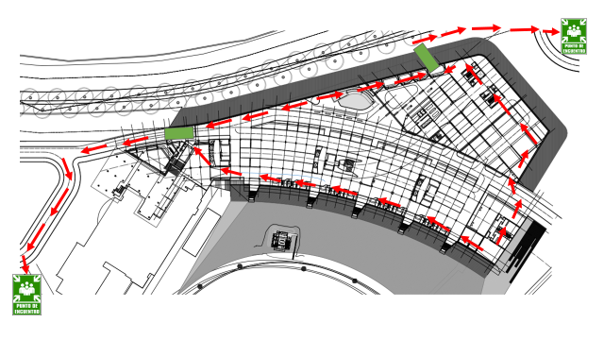

Casos en los que se debe evacuar.

La decisión para la evacuación parcial o total del jardín será tomada por el comité de emergencias.

Recomendaciones para una adecuada evacuación.

Para tener una evacuación rápida y segura del personal hasta el punto de encuentro, se deben tener en cuenta las siguientes recomendaciones:

- Contar con un sistema sonoro-visual para emergencias, debidamente codificado (para alerta y alarma) y conocida por todos los ocupantes.
- Mantener todos los pasillos despejados, libres de obstáculos.
- Señalización permanente y adecuada (ubicación y diseño) en las rutas de evacuación, salidas de emergencias y plano del piso o nivel de la edificación.
- Mantener los accesos y salidas permanentemente en disposición de apertura total para emergencias.
- Los brigadistas cumplen eficientemente sus funciones de manera permanente.
- Dar instrucciones claras al personal, para conservar la calma y salir ordenadamente por las salidas de emergencia y posteriormente al Punto de Encuentro.

    - Análisis tiempo de evacuación General.

Se establece como tiempo real de evacuación, desde cuando se simula u ocurre una emergencia, hasta que sale la última persona de la edificación, en cada ejercicio o simulacro se tomará este tiempo y se registrará como indicador de desempeño. Pero además se tendrán en cuenta los tiempos de verificación y retorno a las actividades normales.

Tabla 10. Tiempo de evacuación
Tiempo | Definición
1. Detección | Tiempo transcurrido desde que alguien o algo detecta la emergencia, hasta que esta es reportada internamente.
2. Alerta | Tiempo transcurrido desde que se reporta la emergencia, hasta que se da la alarma de evacuación a todo el personal.
3. Alarma | Tiempo transcurrido desde que se da la orden de evacuar o todos los ocupantes hasta que comienza a salir la primera persona.
4. Salida | Tiempo que transcurre desde que sale la primera persona hasta que sale la última.

Reporte oportuno de emergencias

Para el reporte oportuno de una situación de emergencias se ha establecido el manejo inicial de la información a través de la Oficina de Seguridad, Salud y Ambiente.

Imagen 3 Reporte oportuno de emergencias
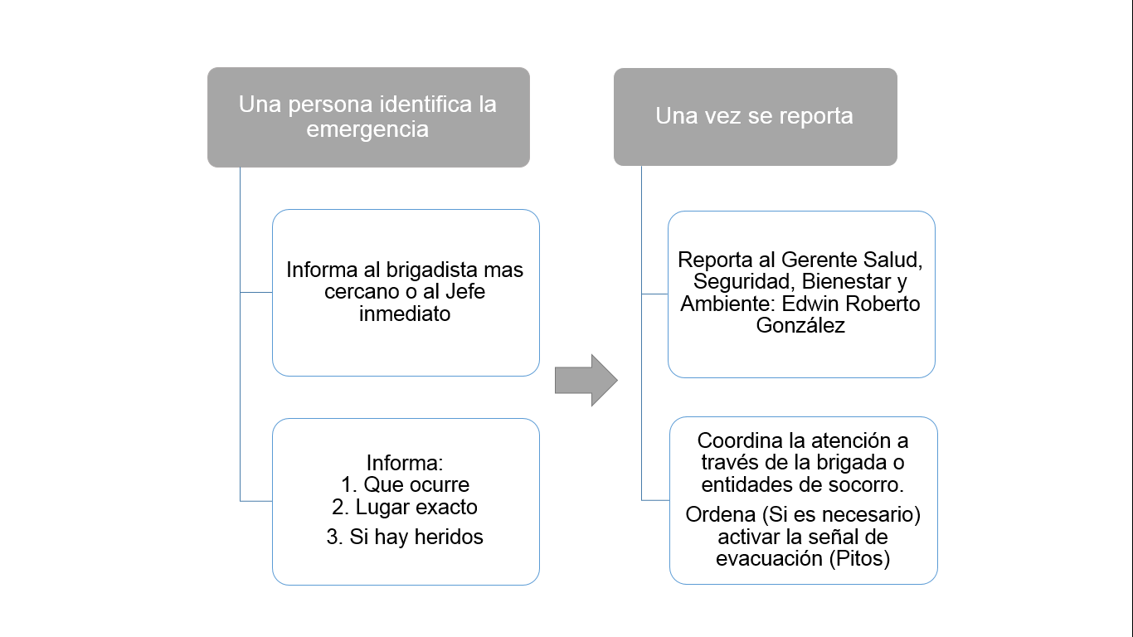

  - Cadena de llamado

Imagen 11 Cadena de llamado

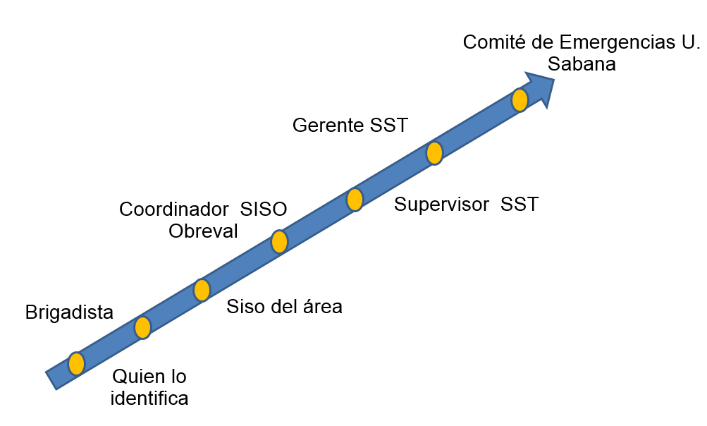

Alarma

Las alarmas están constituidas por:

Notificación Auditiva:

- Pitos de árbitro en posesión de los brigadistas que se encuentran en los frentes de obra y en el campamento:
- 1 Pitazo: Notificación de emergencia (Se activa cadena de llamado)
- 2 pitazos: Se evalúa la escena
- 3 Pitazos: se da orden de evacuación

- Sirena megáfono en posesión de coordinación de oficina de Seguridad, Salud, Bienestar y Ambiente – Se activa en caso de evacuación por tormenta eléctrica o un evento repentino que genere evacuación inmediata de la obra.

Notificación Visual:

- Luz giratoria ( Licuadora):

Imagen 12 Notificación de emergencia visual

Amarillo | Aviso de accidente de trabajo
Naranja | Conato de incendio- Amenaza eléctrica
Rojo | Evacuación total del personal

Señalización de emergencia

Al momento se cuenta con la señalización requerida tanto para el campamento como para el proyecto.

Se ubica en las diferentes áreas de trabajo señalización que indica las rutas de evacuación, se identifica de manera clara los puntos de encuentro según el lugar y/o frente de obra

Imagen 13 Punto de encuentro Proyecto Ad Portas - Casa Lago



Imagen 14 Punto de encuentro Proyecto Ad Portas - Casa Del Bosque

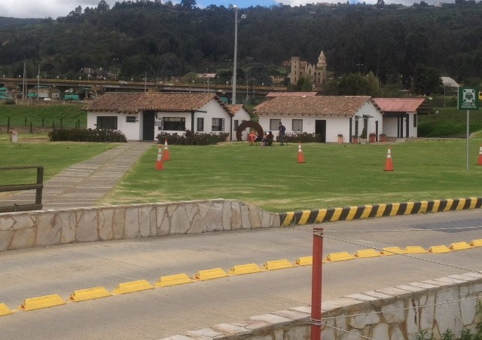

Imagen 15 Puntos de encuentro generales de La Universidad de La Sabana
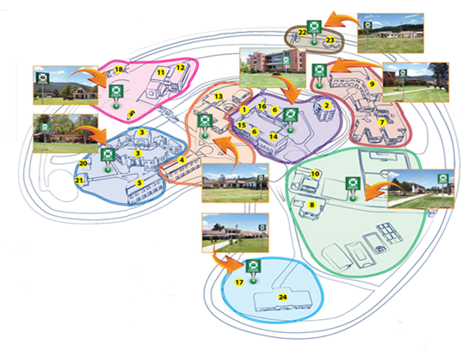

Planos de evacuación
En las estaciones de Emergencia permanecerán los planos que indican lo siguiente:

- Plano con la distribución del proyecto.
- Está clara la ubicación de quien lo mira “USTED ESTA AQUÍ”
- Están claras las rutas de emergencia principales
- Ubicación de los equipos de emergencia
- Ubicación del sitio de reunión principal

Equipos de comunicación

Sistema de comunicaciones constituida por: Radios, Teléfonos celulares, de los directores, coordinadores en Seguridad, Salud y Bienestar, residentes de obra e inspectores

  - Divulgación del Plan de Emergencias

Se deberán hacer divulgaciones bimensuales del Plan de Emergencias de forma que se asegure el conocimiento del plan por todo el personal del Proyecto Ad Portas, enfatizando en las medidas preventivas, de reacción inmediata y de finalización de las emergencias.
Para todo el personal nuevo que se vincule al Proyecto Ad Portas, se hará por medio de la inducción y adicionalmente se usará un folleto con la información pertinente.
Se diligenciara planilla de asistencia avalada por la Universidad de la Sabana

SIMULACROS DE EMERGENCIAS

Se entiende por “Simulacro” la representación de situaciones de la manera más aproximada posible a la realidad del hecho o acontecimiento propuesto para ser simulado. El simulacro es un ejercicio práctico que implica la movilización de recursos y personal, la respuesta se mide en tiempo real, se evalúan las acciones realizadas y los recursos utilizados.

El simulacro es un ensayo acerca de cómo se debe actuar en caso de emergencia, siguiendo un plan previamente establecido basado en procedimientos de seguridad y protección. Permitiendo así, probar la capacidad de respuesta de la población y su ejercicio permite evaluar y retroalimentar dichos planes.

La representación puede ser dramatizada y práctica, incluyendo la acción como el elemento más importante. El simulacro incluye la participación de grupos numerosos de personas que actúan de acuerdo a un libreto o plan preestablecido el cual responde a los planes de cada institución para hacer frente a la situación planteada y cuya práctica, evaluación y actualización son en última instancia el objetivo del simulacro.

En resumen, un simulacro requiere que los participantes representen los roles que son reflejo de la situación o experiencia real, desarrollen acciones y tomen las decisiones correspondientes a su función y/o responsabilidad.

Objetivos del simulacro.

Los objetivos de un ejercicio de simulacro están planteados bajo tres aspectos principales: la población, la organización y los equipos o instrumentos; por tal razón se plantean los siguientes objetivos:

- Evaluar el plan o parte del plan de emergencia y/o de contingencia, a través de la puesta a prueba de los procedimientos establecidos.
- Identificar, corregir y actualizar fallas identificadas en el desarrollo del simulacro, detectando puntos críticos en el proceso de ejecución.
- Identificar la organización de la estructura organizacional para la atención de emergencias de Proyecto Ad Portas, y su capacidad de gestión ante situaciones de emergencia.
- Evaluar la habilidad del personal involucrado en el manejo de la situación en los niveles de decisión y acción definidos como lo son el estratégico, el táctico y el operativo.
- Disminuir el tiempo de respuesta ante una emergencia con relación a ejercicios anteriores.
- Articular el plan de emergencias de Proyecto Ad Portas con las entidades de ayuda externa

Clasificación de los simulacros.

Los simulacros pueden clasificarse de la siguiente manera:

- Según el nivel de información

- Simulacros avisados: Se utilizan para entrenar al personal. Se informa con anticipación el objetivo, fecha, hora.
- Simulacros No Avisados: Los participantes no son informados del objetivo del simulacro, ni fecha y hora de realización. Se recomiendan sólo cuando se hayan realizado varios simulacros avisados.

- Según la Cobertura del Plan

- Simulacros Específicos: Son los que se organizan para probar parte del plan de emergencias y/o de contingencias. Puede ser para probar la cadena de llamadas, ensayar las vías de evacuación, identificar la alarma, reconocer los puntos de encuentro, respuesta de la brigada, entre otros.
- Simulacros Generales: Son los que se realizan para probar todo el plan y comprenden: notificación, evacuación, atención y recuperación.

- Según las Áreas Involucradas

- Simulacros Parciales: Son los que se organizan para probar parte del plan de emergencias y/o de contingencias, para áreas específicas de la organización por ejemplo por pisos, plantas o edificios.
- Simulacros Totales: Son los que se realizan para probar todo el plan y comprenden todas las áreas de las Organizaciones.

Nota: Los simulacros pueden desarrollarse combinando varios de las clases antes mencionadas, por ejemplo: puede hacerse un simulacro avisado parcial o total y que específicamente pruebe los procedimientos de evacuación.

Recomendaciones para realizar simulacros.

Durante la realización de simulacros, se tienen en cuenta las siguientes recomendaciones:

- Se refuerza la vigilancia de sitios estratégicos dentro y fuera de las instalaciones.
- Se da aviso previo a los sitios vecinos y a las autoridades competentes locales.
- Se le asigna un acompañante a las personas con impedimentos para desplazarse (Mujeres en estado de embarazo, personas con limitaciones físicas, respiratorias o cardiacas).
- Se restringe el acceso a visitantes.
- Internamente se informa previamente del ejercicio, a quienes Proyecto Ad Portas consideren necesario, pero teniendo en cuenta que entre más personas estén avisadas menos posibilidades hay de crear unas condiciones que se acerquen a la realidad y por lo tanto más difícil será detectar errores y corregirlos oportunamente.
- Se evitar hacer simultáneamente simulacros de evacuación con exhibiciones de la brigada (simulacros de rescate y atención de lesionados o simulacros de extinción de incendios) ya que esto tiende a hacer que la gente vea como de poca importancia el ejercicio de evacuación que realiza debido a que no es tan espectacular y llamativo como la exhibición.
- Se hace evaluación posterior a través de reunión con todas las personas que tengan un papel específico de importancia asignado dentro del plan; dicha reunión tiene como resultado la elaboración de conclusiones y recomendaciones de mejoramiento para que sean incorporadas dentro del plan o dentro de las condiciones de su implementación.
- Sin NINGUNA EXCEPCIÓN, las prácticas y los simulacros son de obligatoria participación para todos los que al momento del simulacro, se encuentren dentro de las instalaciones de Ad Portas

BRIGADA DE EMERGENCIAS.

Proyecto Ad Portas, cuenta con una Brigada de Emergencia conformada por personas de diferentes áreas con personas que responden al siguiente perfil o tienen las siguientes características, previa selección por el área de seguridad y salud en el trabajo:

- Ser voluntario
- Visto Bueno de su Jefe Inmediato para pertenecer a la brigada
- Respeto.
- Compromiso.
- Innovación.
- Confianza.
- Seguridad.

Tipo de brigada.

Acorde con los recursos disponibles y el plan de capacitación para la Brigada de emergencias de Proyecto Ad Portas, se establece esta como una brigada TIPO BÁSICA INTEGRAL (Insipiente).
La brigada, está encargada de generar una respuesta de control inicial, mientras llegan los organismos de control más especializados cuando es necesario.
Por lo anterior, la misión de la Brigada durante una emergencia se limitará a:
- Procurar sin que esto implique peligro para su integridad personal, condiciones de evacuación apropiadas para que las personas puedan evacuar.
- Ejecutar labores mínimas de Rescate básico, como localizar y retirar utilizando métodos de cargue o arrastre una persona en ambientes no Calientes, Tóxicos, deficientes de oxigeno u otros peligros que pongan en riesgo su integridad física.
- Administrar primeros auxilios básicos, al nivel de una primera respuesta, el Soporte básico de vida, necesario para estabilizar una víctima de Accidente o enfermedad súbita, que ocurra dentro de las instalaciones.
- Controlar emergencias en su fase incipiente, es decir donde su integridad física no se ponga en peligro.

Clases de Brigada.

Proyecto Ad Portas, cuenta con las siguientes clases de brigada de acuerdo a las personas que lo integran:

- Brigada Voluntariado: Conformada por funcionarios que laboran directamente con Proyecto Ad Portas
- Brigada Out-sourcing: Conformada por personal de las áreas de Vigilancia (Seguridad física).

Dotación del brigadista.

Tabla 11. Dotación de los brigadistas

Cada brigadista está identificado con los siguientes distintivos:

- Cruz reflectiva en el casco
- Pito de árbitro (1)

Botiquín Primeros Auxilios Móvil para cada brigadista

Tabla 12. Botiquín

Elemento | Unidad de medida | Cantidad
Cinta Micropore de 1 pulgada x 5 yardas | Rollo | 01
Compresas, apósito (paño de tela limpio) | Unidad | 01
Curas adhesivas | Unidad | 10
Esparadrapo de 3 pulgadas x 5 yardas | Rollo | 01
Gasa tejida (3" x 3") x 2 esponjas por sobre | Sobre | 05
Guantes de látex | Par | 02
Linterna pequeña | Unidad | 01
Mascarilla desechable para RCP | Unidad | 01
Pito / silbato | Unidad | 01
Tapaboca desechable | Unidad | 05
Tijeras | Unidad | 01
Toalla Higiénica | Unidad | 03
Venda elástica de 3 pulgadas x 5 yardas | Rollo | 02

Botiquín primeros auxilios móvil.

El Punto de primeros Auxilios, cuenta con la siguiente dotación para la atención de primeros auxilios.

Tabla 13. Equipamiento Primeros Auxilios

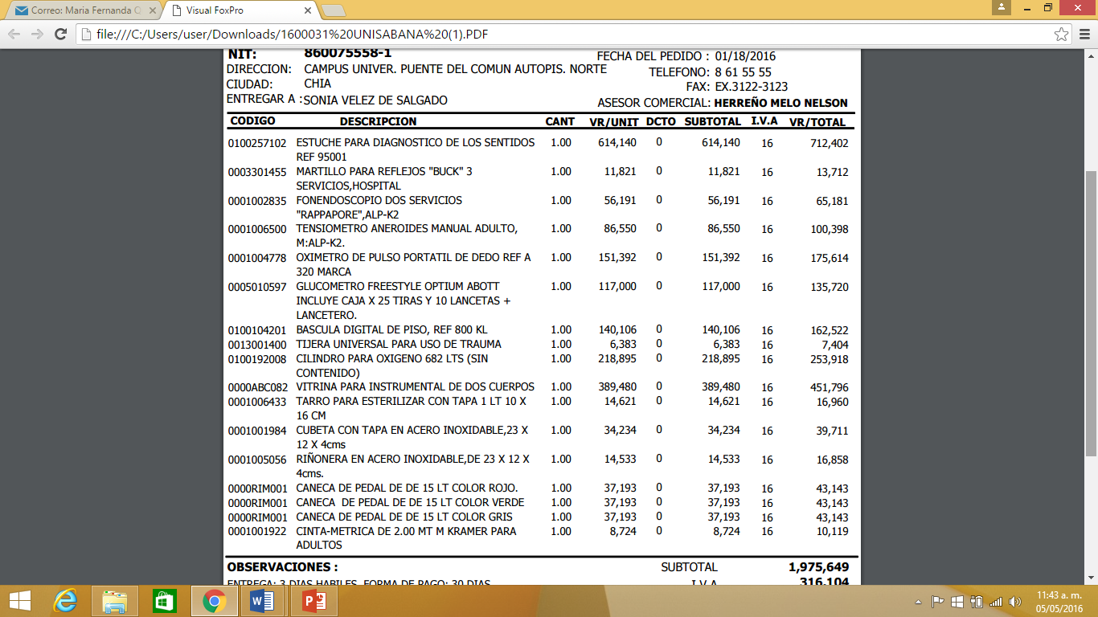

La dotación de insumos médicos con la que cuenta el botiquín del punto de primeros auxilios es la siguiente:
Tabla 14. Insumos Primeros Auxilios

Cantidad | Característica
1 Caja | Curitas
2 Unidades | Inmovilizadores cervicales
1 Unidad | Camilla rígida
3 Paquetes | Aplicadores
10 Cajas | Gasas estériles
2 Paquetes | Baja lenguas
3 Bolsas | Solución Salina de 500cc
3 Bolsas | Solución Salina de 100 cc
1 Caja | Guantes látex -talla M
1 Frasco | Vaselina
1 Caja | Tapabocas
2 Spray | Spray (SSN- Alcohol)
1 Rollo | Espadrapo
1 Rollo | Micropore
10 Unidades | Banda elástica de 4 pulgadas
10 Unidades | Banda elástica de 5 pulgadas
10 Unidades | Banda elástica de 6 pulgadas
1 Unidad | Gafas de protección
3 Paquetes | Toallas higiénicas
40 Unidades | Compresas
1 Paquete | Algodón
1 Caja | Parche ocular
1 Unidad | Termómetro
4 Unidades | Mascaras para RCP
4 Unidades | Sabanas- Camillas
1 Caja | Jeringas de 5 cm
2 Frascos | Lagrimas artificiales

El registró y control de los recursos con los que cuenta el proyecto para la atención de la emergencia se lleva a cabo así:

Tabla 15. Inventario- Inspección

Inventario e inspección | Periocidad
Kit brigadistas | 1 vez al mes
Ruta de evacuación | 1 vez al mes
Extintores | 1 vez al mes
Botiquín | 1 vez al mes

Nota aclaratoria:
Adicionalmente el inspector de seguridad de la Universidad y/o encargado del punto de primeros auxilios llevara el control de la cantidad de insumos utilizados en cualquier evento por medio del siguiente formato

Tabla 16 Inventario de insumos Botiquín- Punto primeros auxilios proyecto Ad Portas

Fecha | Insumo | Cantidad | Responsable

PLAN DE CAPACITACIÓN.

Es necesario que Proyecto Ad Portas cuente con un plan de capacitación y entrenamiento continuo dirigido tanto al personal involucrado en el Plan, responsable de la atención de la emergencia como a todas las personas que no actúan directamente en la respuesta y que hacen parte de la Organización, siendo el caso de personal de servicios generales, vigilancia, entre otros.
Se recomienda que las capacitaciones y entrenamientos de los Grupos de Respuesta y de las personas responsables de la operación de la Organización, sean según las necesidades identificadas en los Planes de Acción; se plantean las siguientes:

Plan de capacitación
Socialización plan de emergencias
Manejo de extintores
Primeros Auxilios I
Primeros Auxilios II
Manejo de quemaduras
Manejo de mordeduras

ANEXOS

Anexo 1 Análisis de Vulnerabilidad

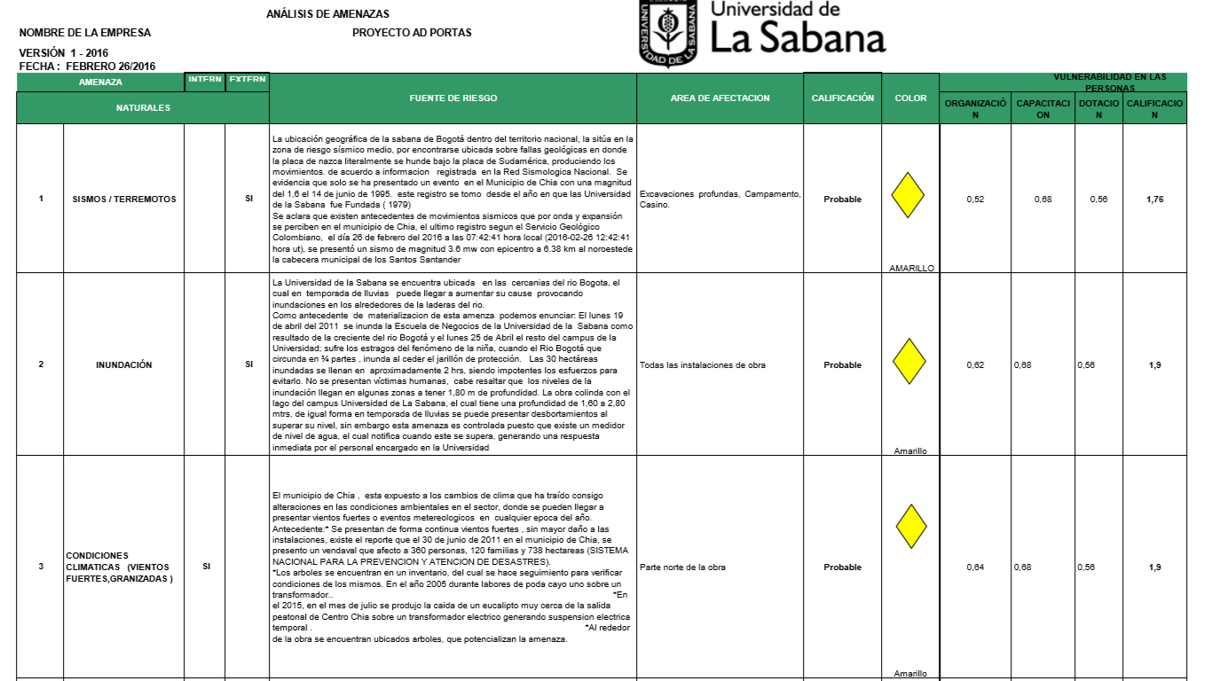
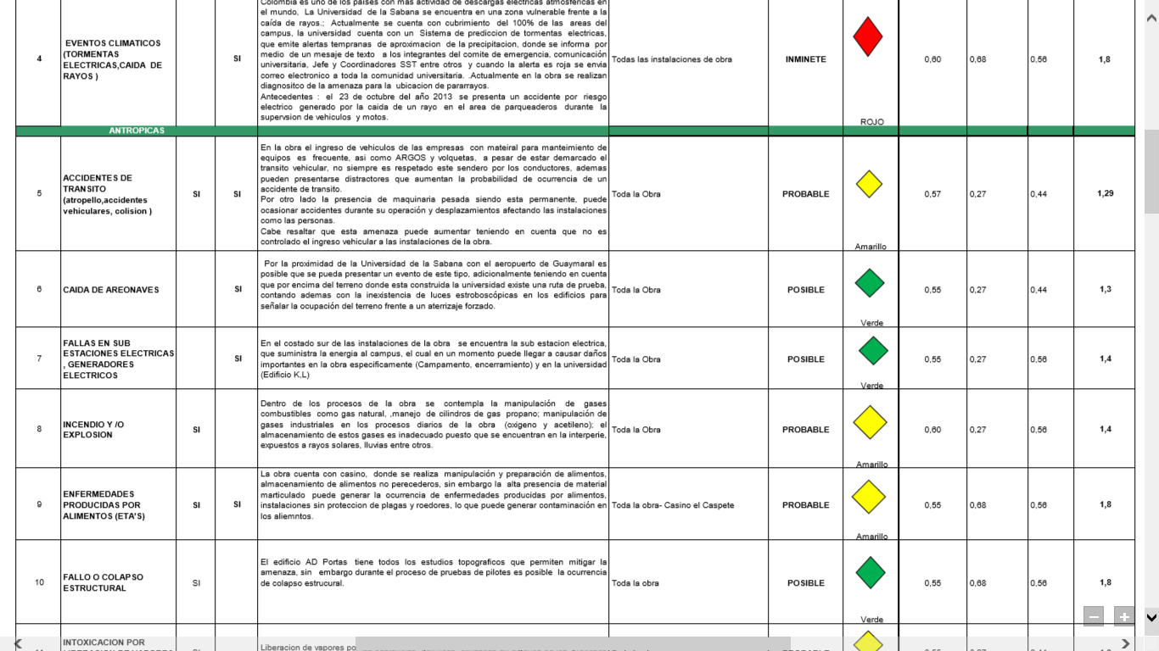

Documento adjunto completo : Excel – Análisis de vulnerabilidad y amenazas Proyecto Ad Portas

Anexo 2 Hoja de Vida Brigadistas
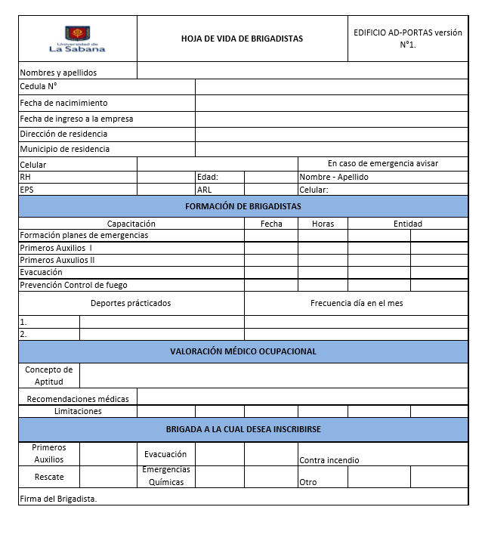

Anexo 4 Formato Inventario de insumos Botiquín- Punto primeros auxilios proyecto Ad Portas

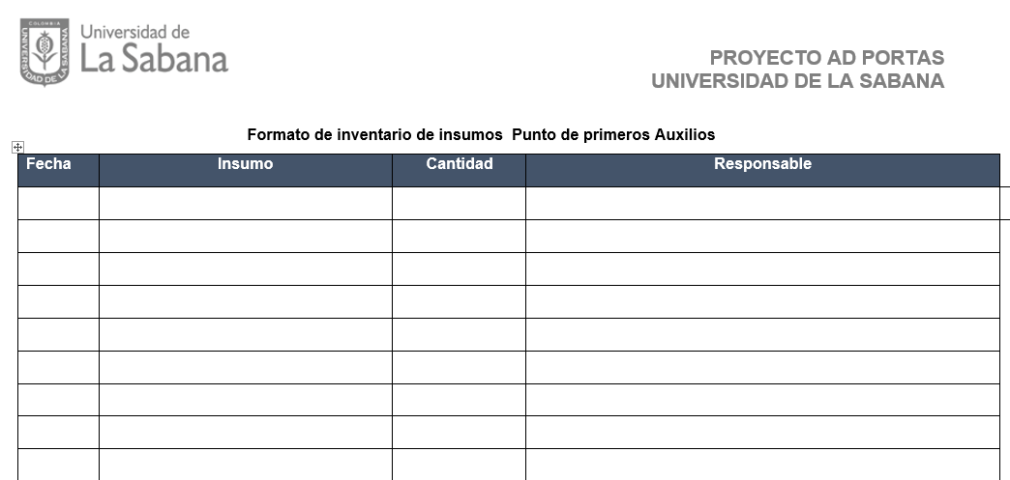

Anexo 4 Planes de acción

PLAN DE ACCION:
SISMO/ TERREMOTO
Objetivo: Planificación de un conjunto de actividades, acciones y procedimientos tendientes a preservar la vida y la integridad física de los ocupantes de las instalaciones.
Recursos: Pitos, Sistemas de comunicación, Señalización, Puesto de Comando, Botiquines, Equipo primeros Auxilios, Extintores, Señalización |  | Peligros asociados:  Físicos  Fallas estructurales  Fallas eléctricas  Explosiones  Químicos  Intoxicación  Asfixia  Biológicos
Actuación | Responsable | Información / Grupo de apoyo
1. Mantenga la calma, suspenda las actividades que esté realizando | Cualquier persona que se encuentre cerca al área | 1.1 Ante un sismo, los ocupantes de las instalaciones sentirán el movimiento y darán la alerta.
2. Permanezca en el lugar durante el evento | Cualquier persona que se encuentre cerca al área | 2.1No se debe intentar salir durante el movimiento sísmico, si está al aire libre, aléjese de árboles, postes y objetos que puedan caer.
3. Protéjase debajo de una estructura firme | Cualquier persona que se encuentre cerca al área | 3.1 Auto protegerse bajo una viga, escritorio resistente, banco de trabajo o al lado de una columna.
4.Si no se Terminó el movimiento telúrico | Coordinador de la emergencia, Brigada de emergencia. | 4.1 Permanecer en el sitio y verifique si hay personas o colaboradores afectados físicamente.
5.Si hay lesionados | Coordinador de la emergencia, Brigada de emergencia. | 5.1 En caso de haber lesionados dar aviso a brigada de primeros auxilios para atención primaria y dar aviso a los grupos de apoyo externo
6.Si no hay lesionados | Coordinador de la emergencia, Brigada de emergencia. | 6.1 Permanezca en el sitio, evalué daños menores o mayores y reporte de inmediato al superior  6.2 Realizar evacuación orientando el personal hacia el punto de encuentro.
7. Si se Terminó el movimiento telúrico | Cualquier persona que se encuentre cerca al área | 7.1 Suspenda el suministro de energía a maquinaria o equipo
8. Si existe riesgo de colapso estructural o accidentes | Coordinador de la emergencia, Brigada de emergencia. | 8.1 2 Realizar evacuación orientando el personal hacia el punto de encuentro.
Acciones de Recuperación | Responsable | Información / Grupo de apoyo
9. Recopilación de la información necesaria para la investigación del evento. | Coordinador de la emergencia, brigada de emergencia. | 9.1 Tomar las versiones dadas por el personal encargado del área.  9.2 Tomar el registro fotográfico necesario para la investigación.
10. Establecer las perdidas y medidas de recuperación. | Comité de Emergencia, Coordinador de emergencia. | 10.1. Determinar los costos generados por los daños causados y las medidas de recuperación necesarias para el reinicio de las labores.
11. Dar la orden de reinicio de labores. | Comité de Emergencia, Coordinador de emergencia. | 11.1. Una vez controladas las condiciones de riesgo se procede a informar al personal sobre el reinicio de las labores.
12. Investigación de la emergencia. | Comité de Emergencias, Coordinador de la emergencia, brigada de emergencia. | 12.1 Elaborar la investigación de la emergencia, de acuerdo a las evidencias encontradas en el sitio del evento y el procedimiento para la investigación de accidentes e incidentes de trabajo y ambientales.  12.2. Ejecutar los planes de acción resultantes de la investigación.
13.Manejo de residuos | Comité de Emergencias, Coordinador de la emergencia, brigada de emergencia. | 13.1.Todos los residuos generados en las Emergencias debe ser clasificados, transportados, desactivados y dispuestos según el procedimiento, según la ruta sanitaria.

PLAN DE ACCION:
PARA INUNDACION
Objetivo: Conocer las medidas de actuación frente a una emergencia de inundación
Recursos: camillas rígidas, botiquines, inmovilizadores, radios de comunicación, teléfonos celulares. |  | Peligros asociados: ahogamiento, Excavaciones Profundas
Actuación | Responsable | Información / Grupo de apoyo
1. Notificar la ocurrencia del evento | Todos | Quien se entere o descubra el evento avisa inmediatamente a:  Director de obra, Gerente de Salud, Seguridad y Ambiente
2. Datos del lugar del evento | Grupo de emergencia | Se informara al director de obra, Gerente de Salud, Seguridad y Ambiente, en caso de lesionados remitirlos a centros asistenciales más cercanos.
3. Medidas en el área afectada | Todos y brigadas de emergencia | Aviso inmediato a las autoridades competentes en caso de heridos centros de Atención más cercanos.
Acciones de Recuperación | Responsable | Información / Grupo de apoyo
4. Realizar análisis de causas que originaron la contingencia | Entidades competentes del estado | Realizar la investigación que dio origen al evento
5. Si hubo lesionados determinar la gravedad de sus lesiones y realizar seguimiento | Coordinador de Emergencias | Si hay víctimas, prestar primeros auxilios, colaborar en rescate y evacuar hacia centros hospitalarios. Realizar reporte de accidente de trabajo de ARL

PLAN DE ACCION:
EVENTOS CLIMÁTICOS (TORMENTAS ELÉCTRICAS, CAÍDA DE RAYOS )

Objetivo: establecer un conjunto de disposiciones a seguir para actuar de manera preventiva y para controlar situaciones de emergencias generadas por este fenómeno natural
Linterna con pilas adicionales, Radio portátil de pilas y pilas adicionales, Botiquín y manual de primeros auxilios Señalización, Puesto de Comando, Botiquines, Equipo primeros Auxilios, Extintores, Señalización |  | Peligros asociados: electrocuciones, vientos fuertes, granizos, inundaciones e inundaciones repentinas
Acciones de Actuación | Responsable | Información / Grupo de apoyo
1. Mantenga la calma | Coordinado de emergencias- Ingeniero de Logística de la Universidad | - La Universidad cuenta con un software de última tecnología el cual reporta la alerta de tormenta por medio de un correo electrónico a los funcionario de la universidad, esta alarma se activa por niveles II: cuando se acerca la tormenta y está a más de 10 km y nivel III en el cual se da la orden de suspender actividades, buscar un lugar seguro y se encuentra de 0 a 10 km.  - Cuando la alarma se encuentra en nivel III, se activa la sirena del megáfono, lo cual indica suspender actividades y acudir al campamento.
2.Desconecte equipos eléctricos | Todas las personas que se encuentren en el área | 2.1 Si se encuentra en la oficina y/o campamento proceda a desconectar los equipos eléctricos o teléfonos porque los relámpagos pueden conducir su descarga a través de los cables. Los monitores de los computadores son particularmente peligrosos en estos casos.
3. Baje los tacos de luz | Coordinador de la emergencia, brigada de emergencia. | 3.1. Si la Tormenta eléctrica persiste procesa a bajar los brakers.
4. Si hay lesionados | Coordinador de la emergencia, brigada de emergencia. | 4.1 En caso de haber lesionados dar aviso a brigada de primeros auxilios para atención primaria y dar aviso a los grupos de apoyo externo.
5. Si no hay lesionados | Coordinador de la emergencia, brigada de emergencia. | 5.1 Notificar al Comité de Emergencia para el acercamiento a los puestos de comando.  5.2 Informar a los grupos de apoyo sobre las condiciones encontradas, fuente de ignición, áreas afectadas y del personal que se encuentra dentro de las instalaciones.
6. Si se encuentra en lugares abiertos. | Todo el personal | 6.1Despréndase de los objetos metálicos y/o puntiagudos.  6.2 Busque un refugio (lugar cerrado), depresiones, Edificios.  6.3 Aléjese de los árboles, fuentes de agua, torres de alta tensión, Tuberías.  6.4 Si siente que se le eriza el cabello, tome la posición de cuclillas o fetal.  6.5 Si a causa de la tormenta eléctrica sucede un incendio proceda de acuerdo a PON´S de incendios.
7. Si se encuentra en lugares cerrados (edificios, almacén y/o campamentos) | Coordinador de la emergencia, brigada de emergencia. | 6.1 No salga del campamento, aléjese de las ventanas, puertas y Tuberías.  6.2 No use agua del sistema de cañerías durante la tormenta.  6.3 No use equipos eléctricos ni teléfonos fijos e inalámbricos.
8. Si se encuentra en vehículos y/o maquinaria | Cualquier persona o Conductores de maquinaria y vehículo | 8.1 Estacione la unidad en lugares adecuados.  8.2 Apague el motor.  8.3 Recoja la Antena si aplica (sólo sí la tormenta está aún lejos y retorne dentro de la unidad).  8.4 Cierre bien la puerta y ventanas.  8.5 Apague la radio.  8.6 Manténgase dentro de la unidad.
Acciones de Recuperación | Responsable | Información / Grupo de apoyo
9. Recopilación de la información necesaria para la investigación del evento. | Coordinador de la emergencia, brigada de emergencia. | 9.1 Tomar las versiones dadas por el personal encargado del área.  9.2 Tomar el registro fotográfico necesario para la investigación.
10. Establecer las perdidas y medidas de recuperación. | Comité de Emergencia, Coordinador de emergencia. | 10.1. Determinar los costos generados por los daños causados y las medidas de recuperación necesarias para el reinicio de las labores.
11. Dar la orden de reinicio de labores. | Comité de Emergencia, Coordinador de emergencia. | 11.1. Una vez controladas las condiciones de riesgo se procede a informar al personal sobre el reinicio de las labores.
12. Investigación de la emergencia. | Comité de Emergencias, Coordinador de la emergencia, brigada de emergencia. | 12.1 Elaborar la investigación de la emergencia, de acuerdo a las evidencias encontradas en el sitio del evento y el procedimiento para la investigación de accidentes e incidentes de trabajo y ambientales  12.2. Ejecutar los planes de acción resultantes de la investigación.
13.Manejo de residuos | Comité de Emergencias, Coordinador de la emergencia, brigada de emergencia. | 13.1.Todos los residuos generados en las Emergencias debe ser clasificados, transportados, desactivados y dispuestos según la ruta sanitaria

PLAN DE ACCION:
ACCIDENTES DE TRANSITO
Objetivo: Estructurar procedimientos de actuación para una adecuada respuesta ante las emergencias por accidentes de transporte en obras y campamentos
Recursos: Guantes, Tapabocas, Kit de derrames (pala anti chispas o recogedor plástico, cepillo o escoba, bolsa o recipiente plástico para la recolección, cinta de empaque, rótulos y marcador) y elementos de señalización, Extintores, camillas, botiquines, señalización, Brigada Emergencias. |  | Peligros asociados: incendios, derrames  Congestión vehicular que impida la rápida y fácil movilización de los organismos de socorro, atropellos, accidentes de tránsito personal insuficiente para el control del tráfico, accidentes de las ambulancias
Acciones de Actuación | Responsable | Información / Grupo de apoyo
1.Detenccion del sitio donde se presenta el accidente | Cualquier persona que se encuentre cerca al área | 1.1 El personal que detecte la emergencia debe proceder con calma e informar al jefe inmediato, a la brigada de emergencia y a todo el personal que se encuentre en el área afectada.
2. Proceder con calma e informar al jefe inmediato, a la brigada de emergencia | Jefe inmediato o encargado de la actividad | 2.1 Delimitar el área para que no pasen personas.  2.2 En caso de haber lesionados dar aviso a brigada de primeros auxilios para atención primaria y dar aviso a los grupos de apoyo externo
3.Verificacion de la emergencia | Jefe inmediato o encargado de la actividad | 3. Si se trata de un accidente solo de impacto el operario debe proceder a apagar el vehículo o camión.  3.2 Si se trata de un accidente y hay derrame de hidrocarburos y/o de sustancias químicas debe proceder de acuerdo al plan de acción de derrames.  3.3 Si como consecuencia del accidente de transporte se genera un incendio por hidrocarburos y/o sustancias peligrosas proceder de acuerdo al plan de acción de incendios.  En cualquiera de los casos que se involucren propio o contratados dar aviso al área de equipos y contratante.
Acciones de Recuperación | Responsable | Información / Grupo de apoyo
4. Recopilación de la información necesaria para la investigación del evento. | Coordinador de la emergencia, brigada de emergencia. | 4.1 Tomar las versiones dadas por el personal encargado del área donde se inició el evento.  4.2 Tomar el registro fotográfico necesario para la investigación.
5. Establecer las perdidas y medidas de recuperación. | Comité de Emergencia, Coordinador de emergencia. | 5.1. Determinar los costos generados por los daños causados y las medidas de recuperación necesarias para el reinicio de las labores.
6. Dar la orden de reinicio de labores. | Comité de Emergencia, Coordinador de emergencia. | 6.1. Una vez controladas las condiciones de riesgo se procede a informar al personal sobre el reinicio de las labores.
7. Investigación de la emergencia. | Comité de Emergencias, Coordinador de la emergencia, brigada de emergencia. | 7.1 Elaborar la investigación de la emergencia, de acuerdo a las evidencias encontradas en el sitio del evento y el procedimiento para la investigación de accidentes e incidentes de trabajo y ambientales.  7.2. Ejecutar los planes de acción resultantes de la investigación.
8.Manejo de residuos | Comité de Emergencias, Coordinador de la emergencia, brigada de emergencia. | 8. Todos los residuos generados en las Emergencias debe ser clasificados, transportados, desactivados.

PLAN DE ACCION:
ACCIDENTES AÉREOS- CAIDA DE AERONAVES
Objetivo: Estructurar procedimientos de actuación para una adecuada respuesta ante las emergencias por accidentes aéreos en obra, campamentos y oficinas.
Recursos: Guantes, Tapabocas, kit para control de derrames, elementos de señalización, Extintores, camillas, botiquines, señalización, Brigada Emergencias. |  | Peligros asociados: incendios, derrames  Congestión vehicular que impida la rápida y fácil movilización de los organismos de socorro, atropellos, accidentes de tránsito personal insuficiente para el control del tráfico, accidentes de las ambulancias, aplastamiento, incineración, quemaduras de 1,2 y 3 grado.
Acciones de Actuación | Responsable | Información / Grupo de apoyo
1.Identificacion: del sitio donde se presenta el accidente | Cualquier persona que se encuentre cerca al área | 1.1. El personal que detecte la emergencia debe proceder con calma e informar al jefe inmediato, a la brigada de emergencia y a todo el personal que se encuentre en el área afectada.
2. Proceder con calma e informar al jefe inmediato, a la brigada de emergencia | Jefe inmediato o encargado de la actividad | 2.1. Delimitar el área para que no pasen personas.  2.2. En caso de haber lesionados dar aviso a brigada de primeros auxilios para atención primaria y dar aviso a los grupos de apoyo externo
3.Verificacion de la emergencia | Jefe inmediato o encargado de la actividad | 3.1. Si se trata de un accidente solo de explosión se debe proceder de acuerdo al plan de acción de explosión.  3.2. Si se trata de un accidente y hay derrame de hidrocarburos y/o de sustancias químicas debe proceder de acuerdo al plan de acción de derrames.  3.3. Si como consecuencia del accidente del accidente aéreo se genera un incendio por hidrocarburos y/o sustancias peligrosas proceder de acuerdo al plan de acción de incendios.
4 si hay lesionados | Coordinador de emergencia | 4.1. En caso de haber lesionados dar aviso brigadas de primeros auxilios para atención primaria y dar aviso a los grupos de apoyos externos.
5 notificación a diferentes áreas | Coordinador de emergencia | 5.1. Se notificará a las áreas necesarias en caso que se involucren vehículos, equipos e inmuebles de la compañía
Acciones de Recuperación | Responsable | Información / Grupo de apoyo
6. Recopilación de la información necesaria para la investigación del evento. | Coordinador de la emergencia, brigada de emergencia. | 6.1. Tomar las versiones dadas por el personal encargado del área donde se inició el evento.  6.2. Tomar el registro fotográfico necesario para la investigación.
7. Establecer las perdidas y medidas de recuperación. | Comité de Emergencia, Coordinador de emergencia. | 7.1. Determinar los costos generados por los daños causados y las medidas de recuperación necesarias para el reinicio de las labores.
8. Dar la orden de reinicio de labores. | Comité de Emergencia, Coordinador de emergencia. | 8.1. Una vez controladas las condiciones de riesgo se procede a informar al personal sobre el reinicio de las labores.
9. Investigación de la emergencia. | Comité de Emergencias, Coordinador de la emergencia, brigada de emergencia. | 9.1. Elaborar la investigación de la emergencia, de acuerdo a las evidencias encontradas en el sitio del evento y el procedimiento para la investigación de accidentes e incidentes de trabajo y ambientales  9.2. Ejecutar los planes de acción resultantes de la investigación.
10.Manejo de residuos | Comité de Emergencias, Coordinador de la emergencia, brigada de emergencia. | 10.1.Todos los residuos generados en las Emergencias debe ser clasificados, transportados, desactivados y dispuestos
PLAN DE ACCION:
EVACUACION GENERAL
Objetivo: Definir la secuencia de acciones a desarrollar para el control de una evacuación
Recursos: Señalización, Puesto de Comando, Botiquines, Equipo primeros Auxilios, Extintores, Señalización, sistemas de comunicación pitos |  | Peligros asociados: Caídas al mismo nivel, locativos, Caída de Objetos, transito.
Acciones de Actuación | Responsable | Información / Grupo de apoyo
1. Si se confirma la necesidad de evacuación se da activación de alarma | Coordinador de Emergencia y responsable técnico | 1.1 Se comunica a la brigada de evacuación para iniciar el proceso de evacuación a los puntos de encuentro y comunicación con grupos de apoyo externo en caso de requerirse.
2. Interrumpa el suministro de energía de los sistemas, equipos, máquinas, y/o suministro de sustancias químicas combustibles o volátiles. | Persona encargada de área o brigadista | 2.1. Si se trata de un sistema energizado el responsable del equipo debe proceder a apagarlo e aislar el sistema bajando los breakers.  2.2. Si se trata de un equipo, maquina o vehículo el operario debe proceder a apagarlo
3.Protejer planos, documentos equipos | Cualquier persona o encargados de área | 3.1 tratar de salvar la información que se esté a la mano esto mismo para los equipos portátiles y demás actas.
4. Verificar si hay personal visitante o ajeno al área | Persona encargada de área o brigadista | 4.1Verificar si hay personal ajeno al área o si la persona es un visitante y llevarlo al encargado área o brigadista su acompañamiento.
5. Abandone su Puesto de Trabajo y diríjase a las vías de evacuación | Persona encargada de área o brigadista | 5.1 Evacue ordenadamente hacia el punto de la reunión de su área y atienda instrucciones de coordinadores de brigada y brigadistas.  5.2 Cierre a su paso y sin llave, las puertas que vaya encontrando  5.3 Realizar el conteo de personal presente en área administrativa y verificar con líderes de cuadrilla la presencia de su personal.
6. Inspeccione y busque riesgos (Humos, estructuras deterioradas, etc.) | Persona encargada de área , brigadista o cualquier persona | 6.1 A medida que se vaya realizando la evacuación verificar si hay presencia de humos, estructuras deterioradas.  6.2 si se encuentra alguno de estos riesgos actuar con precaución y atienda instrucciones de coordinadores de brigada y brigadistas.  6.3 Tape las ranuras, o ductos por donde el humo pueda cundir el espacio en el que usted se encuentra  6.4 Deje una señal visible que indique su presencia a los cuerpos de rescate y no se desespere, aguarde su rescate  6.5 una vez realizado el rescate diríjase al punto de encuentro
7. Diríjase al punto de encuentro | Persona encargada de área , brigadista o cualquier persona | 7.1 Ubique el área de reunión (punto de encuentro) correspondiente a su sector.  7.2 Recuerde siempre portar un documento de Identidad.  7.3 Esté atento al reconteo de personal.  7.4 Verifique en su área presencia de personal prioritario, por ejemplo madres gestantes, adulto mayor, personas con discapacidad física.  7.5 Reporte la ausencia del personal que usted sospeche no pudo evacuar.
Acciones de Recuperación | Responsable | Información / Grupo de apoyo
8. Recopilación de la información necesaria para la investigación del evento. | Coordinador de la emergencia, brigada de emergencia. | 8.1 Tomar las versiones dadas por el personal encargado del área.  8.2 Tomar el registro fotográfico necesario para la investigación.
9. Establecer las perdidas y medidas de recuperación. | Comité de Emergencia, Coordinador de emergencia. | 9.1. Determinar los costos generados por los daños causados y las medidas de recuperación necesarias para el reinicio de las labores.
10. Dar la orden de reinicio de labores. | Comité de Emergencia, Coordinador de emergencia. | 10.1. Una vez controladas las condiciones de riesgo se procede a informar al personal sobre el reinicio de las labores.
11. Investigación de la emergencia. | Comité de Emergencias, Coordinador de la emergencia, brigada de emergencia. | 11.1 Elaborar la investigación de la emergencia, de acuerdo a las evidencias encontradas en el sitio del evento y el procedimiento para la investigación de accidentes e incidentes de trabajo y ambientales  11.1. Ejecutar los planes de acción resultantes de la investigación.
12.Manejo de residuos | Comité de Emergencias, Coordinador de la emergencia, brigada de emergencia. | 12.1.Todos los residuos generados en las Emergencias debe ser clasificados, transportados, desactivados .

PLAN DE ACCION:
PARA INCENDIOS Y/O EXPLOSION
Objetivo: Establecer el paso a paso para la atención de incendios y evacuación de áreas afectadas.
Recursos: Extintores, camillas, botiquines, señalización, Brigada Emergencias, grupos de apoyo externo. |  | Peligros asociados: físico químico, caída de objetos, fallas estructurales
Acciones de Actuación | Responsable | Información / Grupo de apoyo
1. Mantenga la calma y actúe con rapidez | Cualquier persona que se encuentre cerca al área | 1.1 El personal que detecte la emergencia debe proceder con calma e informar al jefe inmediato, a la brigada de emergencia y a todo el personal que se encuentre en el área afectada.  1.2 Verificar si se está realizando un trabajo en caliente se esté realizando de acuerdo al procedimiento para trabajos en caliente
2. Interrumpa el suministro de energía de los sistemas, equipos, máquinas, y/o suministro de sustancias químicas combustibles o volátiles. | Encargado de la actividad generadora del incendio o jefe inmediato | 2.1. Si se trata de un sistema energizado el responsable de la actividad generadora del incendio debe proceder a aislar el sistema bajando los breakers.  2.2. Si se trata de un equipo o una máquina, el operario debe proceder a apagarlo.  2.3. Si se trata de un incendio generado por suministro de combustible, se debe proceder a cerrar la llave del suministro, y en lo posible aislar las posibles fuentes de ignición que se encuentren en el área.  2.4. Si se trata de un incendio generado por la manipulación de sustancias químicas, retirar los recipientes de sustancias químicas y demás fuentes de ignición próximas al área afectada.  2.5. En el evento de presentarse derrames de sustancias químicas se debe proceder de acuerdo al Plan de acción a esta amenaza.
3. Hacer uso de los equipos portátiles para atención de incendios. | Cualquier persona que se encuentre cerca del área y que tenga conocimiento del manejo de extintores | 3.1. Identificar previo a su uso el tipo de extintor que se debe utilizar para combatir el incendio, teniendo en cuenta la hoja de datos de seguridad.  3.2. El personal que tenga conocimiento en el manejo de extintores debe proceder a expulsar el contenido del mismo hacia la fuente de ignición, solo en el evento de tratarse de un fuego incipiente.
4. Identificar si el incendio fue controlado. | Coordinador de la emergencia, brigada de emergencia. | 4.1. Evaluar las condiciones del área afectada e identificar si se requiere el despliegue de la brigada de emergencia para el control del incendio.  4.2. Si el incendio se encuentra controlado continuar con el paso establecido en el numeral 11.
5. Si el fuego no se encuentra controlado realizar el despliegue de la brigada de emergencia. | Coordinador de la emergencia. | 5.1. Desplegar la brigada de control de incendios hacia al área afectada.  5.2. Desplegar la brigada de evacuación y primeros auxilios para la evacuación parcial del área.
6. Atención de la emergencia | Brigada de emergencia | 6.1. Realizar evacuación parcial orientando el personal hacia el punto de encuentro, de acuerdo al Plan de acción de Evacuación.  6.2. Utilización de los equipos portátiles (extintores) y notificación a los grupos de apoyo, teniendo en cuenta la hoja de datos de seguridad.
7. Evacuación parcial. | Todo el personal | 7.1. El personal que se encuentra en el área afectada debe seguir las instrucciones de los líderes de evacuación, dirigiéndose hacia los sitios indicados.
8. Identificar si el incendio fue controlado. | Coordinador de la emergencia, Brigada de emergencia. | 8.1. Evaluar las condiciones del área afectada e identificar si se requiere la intervención directa de los grupos de apoyo.  8.2. Si el incendio se encuentra controlado continuar con el paso establecido en el numeral 11.
9. Si el fuego no se encuentra controlado solicitar e indicar la intervención de los grupos de apoyo. | Coordinador de la emergencia, Brigada de emergencia. | 9.1. Notificar al Comité de Emergencia para el acercamiento a los puestos de comando.  9.2. Realizar la evacuación total del campamento, oficinas, sedes u obra, y realizar el conteo de los colaboradores.  9.3. Informar a los grupos de apoyo sobre las condiciones encontradas, fuente de ignición, áreas afectadas y del personal que se encuentra dentro de las instalaciones.
10. Evacuación total del campamento, sede, oficinas y obra. | Todo el personal | 10.1. Todo el personal debe seguir las instrucciones de los líderes de evacuación, dirigiéndose hacia los sitios indicados (punto de encuentro).  10.2. Esperar las indicaciones de la brigada de emergencia para el reinicio de las labores.
Acciones de Recuperación | Responsable | Información / Grupo de apoyo
11. Recopilación de la información necesaria para la investigación del evento. | Coordinador de la emergencia, brigada de emergencia. | 11.1 Tomar las versiones dadas por el personal encargado del área donde se inició el evento.  11.2 Tomar el registro fotográfico necesario para la investigación.
12. Establecer las perdidas y medidas de recuperación. | Comité de Emergencia, Coordinador de emergencia. | 12.1. Determinar los costos generados por los daños causados y las medidas de recuperación necesarias para el reinicio de las labores.
13. Dar la orden de reinicio de labores. | Comité de Emergencia, Coordinador de emergencia. | 13.1. Una vez controladas las condiciones de riesgo se procede a informar al personal sobre el reinicio de las labores.
14. Investigación de la emergencia. | Comité de Emergencias, Coordinador de la emergencia, brigada de emergencia. | 14.1 Elaborar la investigación de la emergencia, de acuerdo a las evidencias encontradas en el sitio del evento y el procedimiento para la investigación de accidentes e incidentes de trabajo y ambientales  14.2. Ejecutar los planes de acción resultantes de la investigación.
15.Manejo de residuos | Comité de Emergencias, Coordinador de la emergencia, brigada de emergencia. | 15.Todos los residuos generados en las Emergencias debe ser clasificados, transportados, desactivados y dispuestos.

PLAN DE ACCION:
MANEJO DE DERRAME DE SUSTANCIAS QUÍMICAS
Objetivo: Manejar adecuado de un derrame accidental de sustancias químicas.
Recursos: Guantes, Tapabocas, Kit de derrames, Bolsas plásticas de color rojo, elementos de señalización. |  | Peligros asociados: Contaminación a suelo, agua, generación RESPEL, afectación de piel, ojos y vías respiratorias, inhalación de gases / vapores.
Acciones de Actuación | Responsable | Información / Grupo de apoyo
1. Notificar al área SST | Todo el personal | - Cualquier persona que descubra un derrame debe informar al personal de SST y mantener el área despejada.
- Identificación  del producto derramado | Área SST | - Identifique el rótulo del producto químico de acuerdo con la legislación vigente para así identificar de acuerdo a la rotulación de sustancias químicas de la Naciones Unidas (UN).  - Consulte la hoja de seguridad o tarjeta de emergencia respectiva con las instrucciones de que hacer en caso de un derrame de seguridad MSDS.  - Si la sustancia química y/o material peligroso representan un gran riesgo que pueda afectar su integridad o la de sus compañeros de aviso inmediato al área SST del proyecto.
3. Contención del derrame | Área SST | 3.1 Delimitar el área para que no pasen personas por encima del material derramado.  3.2 El personal que manipule la sustancia y/o material peligroso debe:  - Ser capacitado por el Responsable SST.  - Realizar la manipulación de sustancias químicas con todos los elementos de protección personal recomendados en la hoja de seguridad.  - Seguir las directrices del Responsable SST teniendo en cuenta el presente Plan de acción  - Detener el derrame, ya sea poniendo en posición vertical los envases caídos, sellar la fuente generadora del derrame o buscar recipientes que ayuden a evitar que continúe el derrame.  - Hacer uso de kit de derrames, utilizando barreras de contención oleofílicas o material absorbente.  - Realizar el levantamiento de la sustancia química y/o material peligroso con la pala anti chispa teniendo en cuenta la inflamabilidad del producto y la hoja de seguridad de la sustancia química y/o material peligroso.  - Poner el material absorbente alrededor del derrame para evitar su expansión y luego en su interior.
4. Recuperación de sustancia química. | Área SST | 4.1 Si el material no quedo contenido en un dique de contención, se debe recuperar por medios físico-mecánicos. Limpiar con material absorbente olefílico.  4.2 Si el suelo quedo contaminado con la sustancia química, se debe extraer y disponer como residuo peligroso.  4.3 Si el material quedo contenido en un dique de contención se debe recuperar el producto químico mediante medios mecánicos o físicos, y lo que quede impregnado en el suelo, que no se pueda recuperar se debe absorber con un material o tela oleofílica.
5. Disposición final de residuos peligrosos. | Área SST | 5.1 Disponer los materiales utilizados (Elementos de kit de derrames, Elementos de protección personal impregnados de la sustancia química y/o material peligroso) en bolsas de color rojo y trasladarla al lugar de almacenamiento de residuos establecidos en la obra.  5.2 De no ser posible entregar los residuos generados en la actividad de forma inmediata, estos deberán ser acopiados de forma adecuada (embalados y etiquetados) hasta contar con el volumen necesario para su disposición igualmente el almacenamiento de estos residuos no puede superar los 6 meses, cumpliendo lo establecido en el Decreto 4741 de 2005 articulo 10 Parágrafo 1. El cual enuncia “El almacenamiento de residuos o desechos peligrosos en instalaciones del generador no podrá superar un tiempo de doce (12) meses” por lo que el gestor deberá pasar al menos dos veces al año.
6.Reportar normalidad | Área SST | 6.1 Una vez solucionado el incidente, reportar el evento. Derrames presentados con el respectivo registro fotográfico, su finalización y reanudar actividades normalmente.
7.Identificación y valoración de aspectos e impactos ambientales | Responsable SST | El Responsable SST valorará y controlará los aspectos y/o impactos ambientales asociados generados por la fuga o derrame de sustancias y/o materiales peligrosos.  Los aspectos e impactos ambientales identificados deben ser registrados en la matriz de impactos ambientales de producto.
8. Medidas de control para Aspectos e Impactos Ambientales | Responsable SST | EL responsable SST establecerá medidas de control ante los Aspectos e Impactos ambientales generados por el proyecto.  Los controles establecidos quedaran registrados en la matriz e identificación y significancia de aspectos e Impactos Ambientales.

PLAN DE ACCION:
EXPLOSIÓN
Objetivo: Detección del sito donde se presenta la falla
Recursos: Señalización, Puesto de Comando, Botiquines, Equipo primeros Auxilios, Extintores, Señalización |  | Peligros asociados: Incendio
Acciones de Actuación | Responsable | Información / Grupo de apoyo
1. Notificar la ocurrencia del evento | Todo el personal | 1. Cualquier persona que detecte algún tipo de falla en equipos y sistemas, debe informar al Residente de obra o al personal de SST, y mantener el área despejada.  1.2 Verificar si se está realizando un trabajo en caliente se esté realizando de acuerdo al procedimiento para trabajos en caliente
2. Aislamiento del área | Responsable SST | 2.1 Acordonar del área con el apoyo del personal que está en el sitio del incidente. 2.2 Si hay personas lesionadas, coordinar su atención médica inmediata. 2.3 Impedir acceso de curiosos.
3. Despliegue de la brigada de emergencia. | Coordinador de la emergencia | 3.1 Utilizar los recursos existentes en el área para controlar la emergencia.
4. Si hay lesionados | Coordinador de emergencia | 4. En caso de haber lesionados dar aviso a brigada de primeros auxilios para atención primaria y dar aviso a los grupos de apoyo externo
5. Si hay incendio | Coordinador de emergencia | 5.1 Aplicar plan de acción de incendios
6. Notificación a las diferentes áreas | Coordinador de emergencia | 6.1 Se notificara a las áreas que se considere necesarias en caso de que se involucre vehículos, equipos e inmuebles de la compañía.
Acciones de Recuperación | Responsable | Información / Grupo de apoyo
7. Recopilación de la información necesaria para la investigación del evento. | Coordinador de la emergencia, brigada de emergencia. | 7.1 Tomar las versiones dadas por el personal encargado del área donde se inició el evento.  7.2 Tomar el registro fotográfico necesario para la investigación.
8. Establecer las perdidas y medidas de recuperación. | Comité de Emergencia, Coordinador de emergencia. | 8.1. Determinar los costos generados por los daños causados y las medidas de recuperación necesarias para el reinicio de las labores.
9. Dar la orden de reinicio de labores. | Comité de Emergencia, Coordinador de emergencia. | 9.1. Una vez controladas las condiciones de riesgo se procede a informar al personal sobre el reinicio de las labores.
10. Investigación de la emergencia. | Comité de Emergencias, Coordinador de la emergencia, brigada de emergencia. | 10.1 Elaborar la investigación de la emergencia, de acuerdo a las evidencias encontradas en el sitio del evento y el procedimiento para la investigación de accidentes e incidentes de trabajo y ambientales.  10.2. Ejecutar los planes de acción resultantes de la investigación.
11.Manejo de residuos | Comité de Emergencias, Coordinador de la emergencia, brigada de emergencia. | 11.1 Todos los residuos generados en las Emergencias debe ser clasificados, transportados, desactivados.

PLAN DE ACCION:
PARA VOLCAMIENTO DE MAQUINARIA Y EQUIPOS
Objetivo: Conocer las medidas de actuación frente a una emergencia para volcamiento de maquinaria y equipos
Recursos: camillas rígidas, botiquines, inmovilizadores, extintor y Kit anti derrames. |  | Peligros asociados: caídas, volcamiento, aplastamiento, atrapa miento.
Acciones de Actuación | Responsable | Información / Grupo de apoyo
1. Notificar la ocurrencia del evento | Ingeniero residente, operadores. | Quien se entere o descubra el evento avisa inmediatamente a:  Director de obra, Director de equipos, Director SST.
2. datos del lugar del evento | Operadores, ingenieros, inspector de obra, inspector SST | Se informara al director de obra, Director SST y grupo de emergencia del CCO en caso de algún lesionado.
3. medidas en el área afectada | Todos | Aislar el área donde ocurrió el evento por medio de cintas de peligro, retiro de cualquier trabajador cerca del área, si hay lesionado prestar los primeros auxilios y remitirlos a centros hospitalarios más cercanos.
Acciones de Recuperación | Responsable | Información / Grupo de apoyo
4. Realizar análisis de causas que originaron la contingencia | Operadores, ingenieros residentes y el área de SST | Realizar la investigación que dio origen al evento. Para determinar las causas básicas e inmediatas del evento.
5. Si hubo lesionados determinar la gravedad de sus lesiones y realizar seguimiento | Coordinador de Emergencias | Si hay víctimas, prestar primeros auxilios, comunicarse con los centros de atención más cercanos colaborar en rescate y evacuar hacia centros hospitalarios. Realizar reporte de accidente de trabajo de ARL

PLAN DE ACCION:
ATENCION DE ACCIDENTE DE TRABAJO EN ALTURAS- TRABAJO DE ALTO RIESGO
Objetivo: Atender de forma oportuna los accidentes de trabajo como consecuencia de la materialización de los riesgos de la ejecución de trabajos en alturas.
Recursos: Radios de Comunicación plan de emergencias, teléfonos corporativos.  Equipo de trabajo en alturas, escaleras. |  | Peligros asociados: lesiones físicas e incluso la muerte de las personas afectadas por caídas a diferente nivel.
Acciones de Actuación | Responsable | Información / Grupo de apoyo
1. Detección del evento | Colaboradores | - El personal que evidencie el accidente debe reportarlo de forma inmediata, Responsable SST o jefe inmediato del evento ocurrido, la ubicación y las lesiones de los colaboradores.  - Si el trabajador esta consiente cálmelo e intente que haga un auto rescate con la eslinga de posicionamiento mientras llegan los organismos de socorro o la brigada de emergencias.  - Si la persona sufrió golpe o lesiones, déjela quieta en el sitio evite moverla hasta que llegue la ayuda para evitar agravar la lesión.  - No administrar nada de beber o comer a la víctima.  - Abstenerse de administrar primeros auxilios si no tiene entrenamiento y si no está seguro de lo que hace.
2. Evaluación y control. | Brigada | El Responsable SST es el encargado de asegurar las comunicaciones con las entidades de apoyo hospital y defensa civil para la atención oportuna de los pacientes.  Si el trabajador se encuentra anclado a la línea de vida y suspendido en el aire se debe verificar si es posible realizar el descenso controlado con los equipos que se tienen o de lo contrario esperar apoyo de las entidades de emergencias.
3. Active Sistemas de emergencia medico | Responsable SST | El Responsable SST se comunicara con los centros de atención más cercanos para la atención oportuna.
Acciones de Recuperación | Responsable | Información / Grupo de apoyo
6. Realizar análisis de causas que originaron la contingencia | Operadores, ingenieros residentes y el área de SST | Realizar la investigación que dio origen al evento. Para determinar las causas básicas e inmediatas del evento.
7. Si hubo lesionados determinar la gravedad de sus lesiones y realizar seguimiento | Coordinador de Emergencias | Si hay víctimas, prestar primeros auxilios, comunicarse con los centros de atención más cercanos colaborar en rescate y evacuar hacia centros hospitalarios. Realizar reporte de accidente de trabajo de ARL

PLAN DE ACCION:
HURTO-ROBO-ATRACO
Objetivo: Establecer un paso a paso para garantizar la seguridad física del personal y las instalaciones en caso de caso desorden civil, asalto y/o robo (Riesgo Publico).
Recursos:  Equipos de seguridad  Equipos de comunicación  Cinta de aislamiento  Señalización, Puesto de Comando, Botiquines, Equipo primeros Auxilios, Extintores, Señalización |  | Peligros asociados:  Muertes  Saqueos  Hurtos  Amotinamientos  Falta de personal suficiente  Prolongación de amenazas de seguridad  Aglomeraciones  Entrada de personal no autorizado
Acciones de Actuación | Responsable | Información / Grupo de apoyo
1.Detencion de la acción | Cualquier persona que se encuentre cerca del área | 1.1 Una vez se detecte la acción de desorden civil informar inmediatamente, residentes, directores y al encargado de seguridad física para identificación de otro grupos de apoyo.
2. Seguridad física | Cualquier persona que se encuentre cerca del área | 2.1 Seguridad física cerrara los accesos a los campamentos y obras, en lo que sea posible, para evitar el ingreso de los manifestantes o asaltantes.  2.2 Seguridad física informara inmediatamente al coordinador de la emergencia
3. Existencia de la emergencia | Coordinador de Emergencia | 3.1 El coordinador de la emergencia determinara si hay emergencia.
4. Existencia de la emergencia | Coordinador de Emergencia | 4.1 Si existe la emergencia se procederá a informar a otros grupos de apoyo externos
5.Evacuacion del área afectada | Coordinador de Emergencia | 5.1 Esperar información de grupos externos de apoyo y proceder a la evacuación del sitio si es posible
6. Situación controlada | Grupos de apoyo externo | 6.1 El grupo de apoyo externo se comunicara con el Coordinador de Emergencia y responsable técnico dirá si la situación está controlada o no.
Acciones de Recuperación | Responsable | Información / Grupo de apoyo
7. Recopilación de la información necesaria para la investigación del evento. | Coordinador de la emergencia, brigada de emergencia. | 7.1 Tomar las versiones dadas por el personal encargado del área donde se inició el evento.  7.2 Tomar el registro fotográfico necesario para la investigación.
8. Establecer las perdidas y medidas de recuperación. | Comité de Emergencia, Coordinador de emergencia. | 8.1. Determinar los costos generados por los daños causados y las medidas de recuperación necesarias para el reinicio de las labores.
9. Dar la orden de reinicio de labores. | Comité de Emergencia, Coordinador de emergencia. | 9.1. Una vez controladas las condiciones de riesgo se procede a informar al personal sobre el reinicio de las labores.
10. Investigación de la emergencia. | Comité de Emergencias, Coordinador de la emergencia, brigada de emergencia. | 10.1 Elaborar la investigación de la emergencia, de acuerdo a las evidencias encontradas en el sitio del evento y el procedimiento para la investigación de accidentes e incidentes de trabajo y ambientales.  10.2. Ejecutar los planes de acción resultantes de la investigación.

PLAN DE ACCION:
MANEJO DE DERRAME DE CONCRETO.
Objetivo: Manejar adecuado de un derrame accidental de concreto
Recursos: Guantes, Tapabocas, Kit de derrames, Bolsas plásticas de color rojo, elementos de señalización. |  | Peligros asociados: Contaminación a suelo, agua, afectación a la flora, generación de residuos especiales, afectación de piel, ojos y vías respiratorias, inhalación de gases / vapores.
Acciones de Actuación | Responsable | Información / Grupo de apoyo
1. Notificar al área SST o brigada ola | Todo el personal | - Cualquier persona que descubra un derrame debe informar al personal de SST  - A través del formato de tarjeta de reporte en SST  - A través de su jefe inmediato o compañeros.
2. Manejo del derrame | Área SST | 2.1 Delimitar el área para que no pasen personas por encima del material derramado.  2.2 El personal que va realizar el manejo del derrame de concreto debe:  - Ser capacitado por el Responsable SST  - Para la manipulación del concreto debe portar todos los elementos de protección personal referidos en la Matriz de Elementos de Protección  - Seguir las directrices del Responsable SST teniendo en cuenta el presente Plan de acción  - Poner barreras alrededor del derrame para evitar su expansión.
3. Recuperación del material derramado (cuando aplique). | Área SST  Director de obra. | 3.1 Verificar si es posible recuperar el completamente o parcialmente el concreto derramado mediante medios mecánicos o físicos  3.2 Se debe recoger el concreto en el menor tiempo posible impidiendo su llegada al sistema de alcantarillado.  3.3 Si el suelo quedo contaminado con concreto, se debe extraer y disponer como residuo especial.
4. Disposición final de residuos peligrosos. | Área SST | 4.1 Tanto el material derramado como el suelo contaminado se debe disponer de acuerdo al manejo de los escombros en la obra.
5. Reportar normalidad | Área SST | 5.1 Una vez solucionado el incidente, reportar su finalización y reanudar actividades normalmente.
Acciones de Recuperación | Responsable | Información / Grupo de apoyo
6.Identificación y valoración de aspectos e impactos ambientales | Responsable SST | El Responsable SST valorará y controlará los aspectos y/o impactos ambientales asociados al derrame de concreto a través del procedimiento para la identificación y valoración de los aspectos e impactos ambientales. Los aspectos e impactos ambientales identificados deben ser registrados en la matriz de identificación de aspectos e impactos ambientales de producto
7. Medidas de control para Aspectos e Impactos Ambientales | Responsable SST | EL responsable SST establecerá medidas de control ante los Aspectos e Impactos ambientales generados por la compañía.  Los controles establecidos quedaran registrados en la matriz e identificación y significancia de aspectos e Impactos Ambientales

Referencias

- Plan de Emergencias, empresa Universidad de La Sabana 2014 Versión
- Plan de Emergencias, empresa Alpha Mike 2015 Versión 4
- Plan de Emergencias, empresa Galante Trevi Group 2016 Versión 6
- Fundamentos U. N. S:Dorothea Orem el cuidado Blog, Junio del 2013
Disponible en http://teoriasdeenfermeriauns.blogspot.com.co/2012/06/dorothea-orem.html

Instituto Distrital para la Gestión del Riesgo y Cambio Climático IDIGER-CC. Guía para el desarrollo de simulacros. Diciembre de 2013.
PEB – Plan de Emergencias de Bogotá, Dirección de Prevención y Atención de Emergencias-DPAE, septiembre 2007.

